询价文件

项目编号：XJ-20210716-1
项目名称：广州市净水有限公司电气类改造项目

广州市净水有限公司 编制

发布日期： 2021年7月16日

目 录
第一部分 报价邀请函
第二部分 项目内容
第三部分 报价须知
第四部分 合同书格式
第五部分 响应文件格式

第一部分 报价邀请函

各报价单位:
现我公司对电气类改造项目项目进行询价，欢迎符合资格条件的报价单位参加。
一、资金计划：自筹资金
二、项目编号：XJ-20210716-1
三、项目名称：广州市净水有限公司电气类改造项目
四、最高限价：1962115.55元
项目一最高限价：1737826.04元人民币（其中税前总造价限价为1594335.82元，税率9%，绿色施工安全防护措施费为非竞争性费用，在报价时须按询价文件规定的金额填写，不得参与竞争，否则按无效报价处理，费用为18985元。）；
项目二最高限价：224289.51元人民币（其中税前总造价限价为205770.19元，税率9%，绿色施工安全防护措施费为非竞争性费用，在报价时须按询价文件规定的金额填写，不得参与竞争，否则按无效报价处理，费用为3578.11元。）。
五、项目内容及需求：
项目一：
1.猎德分公司厂区三期生产线共有3台提升泵，4台鼓风机。
（1）其中三期提升泵，额定电压均是6.3KV的高压泵，其共设立了4台6.3kV高压柜，分别是1台进线柜、3台提升泵启动柜。
（2）三期鼓风机，额定电压均是10kV的高压电动机，共设立三台10kV高压启动柜。
现计划将三期提升泵4台6.3kV高压铠装移开式交流金属封闭开关柜进行全面升级改造。三期鼓风机现有3台10kV启动柜，改造为5台高压柜，分别为1台10kV进线柜，4台10kV启动柜。另外新增1套电容补偿柜及配套电缆，1套10kV启动柜至三期12#鼓风机电机的高压电缆。新增一套三期12#鼓风机现场控制柜至一二三期鼓风机低压房的三相五线6mm²绝缘电缆。
另外三期鼓风机高压柜的拆除及安装，可能涉及直流屏等设备的移位，电缆沟开凿批荡等工程量，若发生此项工程量，费用需包含在本次报价，不另外增加费用。
2.本项目所涉及的高压电柜必须以成套电柜进行供货以及附属设备设施必须在试运行前完成包含一次侧、二次侧回路电缆及高压试验等通电前的试验。
3.将上述电柜全电量信号、分合闸远程控制信号分别接入厂区电力监控系统和自控监控系统，并在系统上的客户端显示。
项目二：
1.大坦沙公司一二期厂区0.4kv配电房共有3台1250kva变压器和1台1000kva变压器，其中1#变压器低压侧和2#变压器低压侧使用1面联络柜相连，1#变压器低压侧和3#变压器低压侧使用2面联络柜相连。现计划在4#变压器低压侧新装1面联络柜，使4台变压器低压侧相连；
2.本项目主要工作内容为4#变压器低压侧新装1面联络柜，改造原有3个联络柜的母排和电缆连接，铺设电缆，并按新铺设的电缆走向修建电缆沟；
3.中选单位需完成电柜的设计及供货，并且按照询价人的要求完成项目的安装、改造施工及调试，至相关设备可正常运行；
4.新电柜的长与高必须与原有电柜基本保持一致，施工完成后电柜之间的明显间隙需用与电柜相同材质的钢板稳固封堵；
5.新电柜与改造后电柜母排的安装位置必须与现有电柜一致和匹配，母排视目前的老化及加工具体情况，对难以利用的部分进行更换。
六、报价单位资格要求：
1.报价单位须是中华人民共和国境内的法人或者其他组织，具有独立法人资格，且能开具增值税专用发票，同时持有工商行政管理部门核发的营业执照，
2.报价单位须同时具有以下资质：
（1）电力工程施工总承包三级或以上资质；
（2）国家能源局颁发的《承装（修、试）电力设施许可证》五级（或以上）相关资质；
（3）同时应具有建设主管部门颁发的《安全生产许可证》并在有效期内。（须提供有效的资质证书复印件，加盖单位公章）。
3.报价单位拟担任本工程项目负责人和安全员的人员资质须满足下列要求，且项目负责人不得同时兼任本项目专职安全人员：
（1）负责人要求：机电专业二级（或以上级别）的注册建造师（或具备符合粤建市〔2010〕26号文规定的小型项目负责人资格），同时持有项目负责人安全生产考核合格证（B类）（或能够提供广东省建筑施工企业管理人员安全生产考核信息系统安全生产管理人员证书信息的网页截图）；
（2）专职安全人员要求：须具有安全生产考核合格证（C类）（或能够提供广东省建筑施工企业管理人员安全生产考核信息系统安全生产管理人员证书信息的网页截图）；
4.2018年1月1日至今，报价单位至少具有一项6.3kV（或以上）成套高低压开关柜设备的工程业绩（提供合同复印件证明，包括但不限于项目名称、金额及实施内容、合同双方签字盖章、签订日期，并加盖单位公章）
- 现场踏勘(答疑会)时间、地点（也可由报价人自行踏勘现场）：因现场拆卸、安装环境较复杂，须在提交报价文件前进行现场踏勘，未进行现场踏勘而报价的，一律视为无效报价。递交响应文件时需附上现场踏勘委派书（需求单位及报价单位均需盖章）。
- 现场踏勘(答疑会)集合时间：猎德分公司：7月19日10时00分；
大坦沙分公司：7月19日15时00分；
2. 现场踏勘(答疑会)集合地点：广州市净水有限公司猎德分公司/ 大坦沙分公司
八、询价文件的获取：在2021年7月22日10时00分前，在广州市净水有限公司门户网站免费下载。
九、询价响应文件递交时间：2021年7月22日9时30分至10时00分；询价响应文件递交截止时间：2021年7月22日10时00分。递交响应文件时须提供授权委托人身份证原件备查。
十、询价响应文件送达地点：广州市天河区临江大道501号六楼招标办。（注：基于近期疫情防控形势，授权委托人须出示健康码和提供疫苗接种情况，否则不予进入我公司；如以快递形式递交响应文件，须在递交截止时间前送达，不参加见证报价开启程序的报价单位视其认可所有报价。）
十一、评审时间：2021年7月22日10时00分
十二、评审地点：广州市天河区临江大道501号六楼招标办
十三、询价人的联系方式
询价人：广州市净水有限公司
联系地址：广州市天河区临江大道501号
联系人：黄工 联系方式：020-62315524

广州市净水有限公司
2021年7月16日

现场踏勘委派书

致：广州市净水有限公司

我公司（单位） （报价单位名称） 现委派 （姓名、职务、身份证号） 处理本项目广州市净水有限公司电气类改造项目，项目编号： 的现场踏勘事宜。
特此声明！
（注：基于近期疫情防控形势，授权委托人须出示健康码和提供疫苗接种情况，否则不予进入我公司）

报价单位法定代表人（或法定授权代表）签字：
报价单位名称（签章）：
日期： 年 月 日

猎德分公司（盖章）  经办人：林工  联系电话：15920383041 | 大坦沙分公司（盖章）  经办人：孔工  联系电话：15017508283

- 项目内容
项目一：
一、项目情况介绍
猎德分公司厂区三期生产线共有3台提升泵，3台鼓风机。其中三期提升泵，额定电压均是6.3KV的高压泵，其共设立了4台6.3kV高压柜，1面进线柜、3台提升泵启动柜。三期鼓风机，额定电压均是10kV的高压电动机，共设立三台10kV高压启动柜。
现计划将三期提升泵4台6.3kV高压柜进行更换，全面升级为金属铠装移开式中置开关柜。
三期鼓风机现有3台10kV启动柜。改造为5台高压柜，分别为1台10kV进线柜，4台10kV启动柜。另外新增1套电容补偿柜及配套电缆。
工程量包含：原有的旧电柜拆除并迁移到指定地点，新安装10台电柜，铺设若干米ZR-YJV22-8.5/10（15）KV-3×70mm²铠装高压绝缘电缆以及高压设备相关规范要求的通电前的试验，同时包含向供电部门办理申报流程，电柜设计等。施工完毕后，将上述电柜全电量信号、启动柜远程控制启停和故障信号分别接入厂区电力监控系统和自控系统，并分别在两套系统的客户端上显示。
二、项目技术要求
（一）图纸
（1）开关柜一次侧结线图

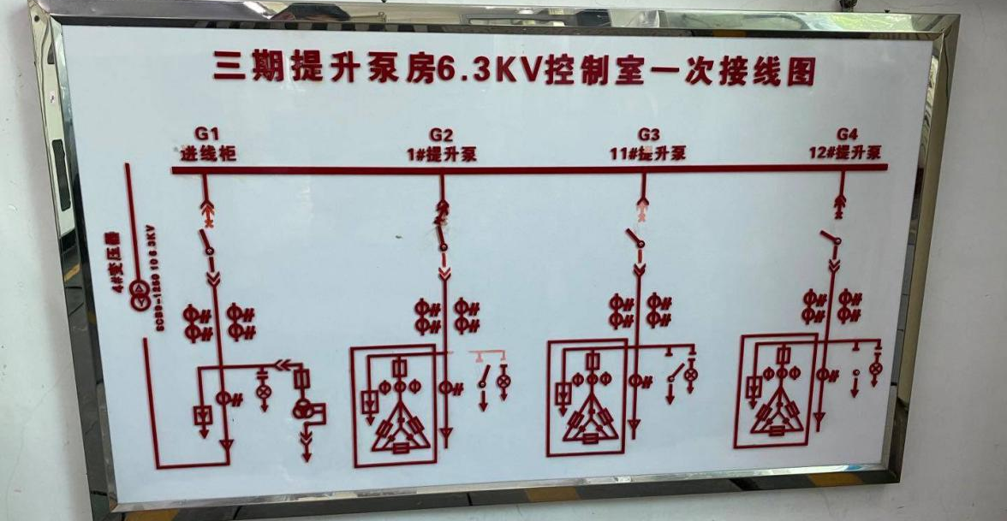
三期提升泵启动柜一次接线图（改造前）
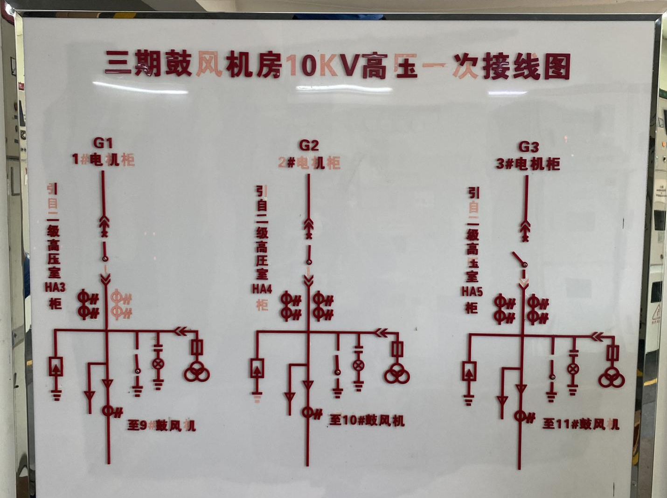
三期鼓风机启动柜一次结线图改造前
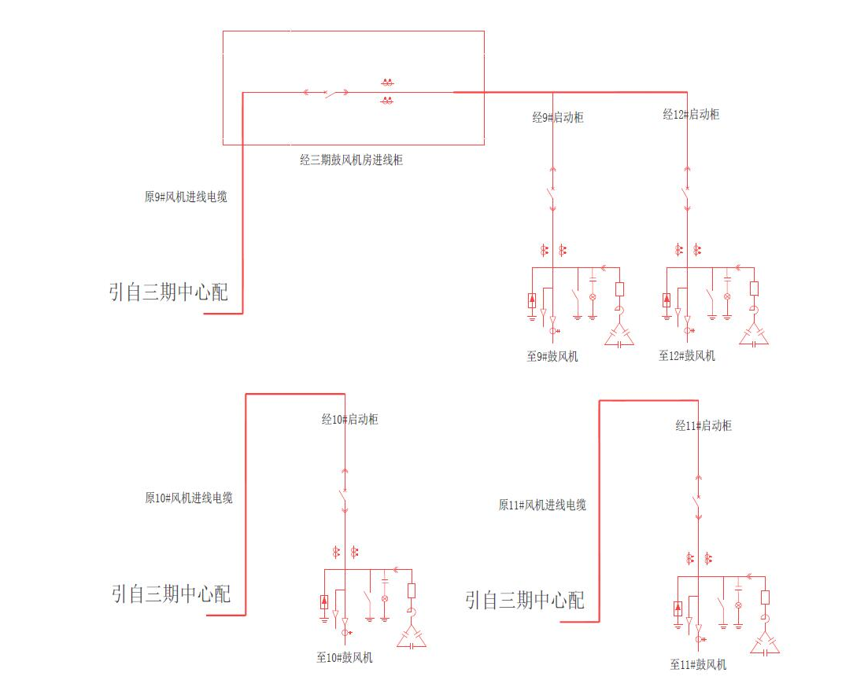
三期鼓风机启动柜改造后示意图
（2）工程量清单
a）提升泵及鼓风机进线柜及启动柜配置要求：
开关柜类别 | 额定电压 | 额定电流 | 额定开断电流 | 额定动稳电流 | 4S热稳定电流 | 防护等级 | 二次侧回路电压等级 | 数量
进线柜 | 6.3kV | 1250A | 31.5KA | 63KA | 31.5KA | IP4X | DC220V  AC220V | 1个
1#提升泵启动柜 | 6.3kV | 630A | 31.5KA | 63KA | 31.5KA | IP4X | DC220V  AC220V | 1个
11#提升泵启动柜 | 6.3kV | 630A | 31.5KA | 63KA | 31.5KA | IP4X | DC220V  AC220V | 1个
12#提升泵启动柜 | 6.3kV | 630A | 31.5KA | 63KA | 31.5KA | IP4X | DC220V  AC220V | 1个
进线柜 | 10kV | 630A（根据现场设备确定） | 31.5KA | 63KA | 31.5KA | IP4X | DC220V  AC220V | 1个
9#风机启动柜 | 10kV | 630A | 31.5KA | 63KA | 31.5KA | IP4X | DC220V  AC220V | 1个
12#风机启动柜 | 10kV | 630A | 31.5KA | 63KA | 31.5KA | IP4X | DC220V  AC220V | 1个
10#风机启动柜 | 10kV | 630A | 31.5KA | 63KA | 31.5KA | IP4X | DC220V  AC220V | 1个
11#风机启动柜 | 10kV | 630A | 31.5KA | 63KA | 31.5KA | IP4X | DC220V  AC220V | 1个

电容补偿柜配置要求：
开关柜类别 | 额定电压 | 防护等级 | 数量 | 要求
12#电容补偿柜 | 10kV | IP4X | 1台 | 电容柜内元件选型需根据现场12号鼓风机电机参数选型确认。电容补偿要求：功率因数要达到0.95以上。电容器品牌要求为不得低于ABB电容器或同等的合资品牌。
新增电缆要求
开关柜类别 | 电缆等级 | 数量 | 要求
12#风机出线电缆 | 10kV | 长度根据现场实际情况确定 | 电缆规格型号ZR-YJV22-8.5/10(15)KV-3×70mm²；
12#风机电容补偿电缆 | 10kV | 长度根据现场实际情况确定 | 电缆规格型号ZR-YJV22-8.5/10(15)KV-3×70mm²
12#风机现场控制柜进线电缆 | 380V | 长度根据现场实际情况确定 | 电缆规格型号YJV-5×6mm²
电缆品牌要求：品牌选取国内知名品牌的电缆。
以上未列出的详细配置，参考需方提供的电气图纸和本询价文件技术要求，报价人先按此清单和现有图纸及本询价文件要求报价，包含电缆、设计、电柜拆装施工、调试、向供电部门申报“一揽子”总承包，直至满足本询价文件所有技术要求。
（二）项目内容及技术需求
1.提供的主要材料（包括：真空断路器、真空接触器、微机继电保护装置）必须是国内知名品牌，报价时需注明详细品牌、型号及技术参数。
2.由于提升泵价值较高，其启动电柜中的潜水泵保护器应选用原提升泵保护器与之匹配。
3.供货设备应包括组成完整的开关柜所需的主件和辅助设备，还应包括但不限于下列附件：a）起吊钩；b）底板轨道（包括基础螺栓）；c）铭牌、电柜模拟牌；d）标准零件；e）专用工具：应提供一套完整的用于开关柜的搬运、试运、试验和维护的专用工具，这些工具应易于辨认且有一个专用的工具箱。
（三）主要材料使用要求
开关柜型式
1、高压开关柜采用金属铠装移开式中置开关柜，型号KYN□-12，防护等级IP4x。
2、进出线方式：
提升泵进线柜：下进上出；提升泵启动柜：上入下出。
鼓风机进线柜：下进线，鼓风机启动柜：下出线
3、系统参数
提升泵进线柜及启动柜额定电压：6.3kV；系统频率：50Hz；系统中性点接地方式：中性点经电阻接地；安装地点：室内。
鼓风机进线柜及启动柜额定电压：10kV；系统频率：50Hz；系统中性点接地方式：中性点经电阻接地；安装地点：室内。
真空断路器（接触器）参数及技术要求：选用牌子要求为ABB、Schneider、Simens系列之一。真空断路器和接触器需选用同一品牌的产品。
4、额定电流：
（1）三期提升泵进线柜：1250A
（2）三期提升泵启动柜：630A
（3）三期鼓风机进线柜630A
（4）三期鼓风机启动柜630A
5、短路电流值（周期分量，有效值）：进线31.5KA/出线31.5KA。
6、额定短路开断次数：30次
7、最大关合电流（峰值）：进线63KA/出线63KA
8、动稳定电流（峰值）：进线63KA/出线63KA
9、4S热稳定电流（有效值）：进线31.5KA/出线31.5KA
10、额定绝缘水平：1min工频耐受电压（有效值）：42KV
雷电冲击耐受电压（全波、峰值）：75KV
11、机械寿命：20000次以上；
12、断路器操作时间：合闸时间：＜70ms；分闸时间：＜50ms；全开断时间：＜60ms；电机储能时间：＜5ms。
13、断路器应具有快速操作循环功能：0-0.3s-CO-15s-CO
14、真空断路器应符合国际及IEC有关标准。
15、真空断路器所有部件要求全套采用正规厂家产品。
16、断路器灭弧室应采用最先进的真空纵磁场开断技术，触头采用铜络合金确保小的截流值。
17、断路器底盘手车也必须同品牌正规厂家产品。
18、断路器应具有弹簧储能操作机构，该机构控制电压等级的设置按照原有电柜的电压等级确定。
19、除断路器自身控制回路（如跳合闸、储能等）所用辅助接点外，其余辅助触点（3常开3常闭）全部外引。
20、真空断路器开关柜为中置式开关柜。运载断路器小车应灵活轻便，准确地将断路器推到试验或工作位置。
21、真空断路器开关柜内，要求其母线、断路器、电缆和仪表等均有单独的隔离小室，所有隔离室都就地接地。
22、断路器应具有“机械防跳”功能，在一次合闸指令之下只能合闸一次。
23、断路器应具有安装抽架，以确保断路器在开关柜中安装精度和完全互换性。
24、开关柜要求：
（1）开关设备须采用空气绝缘的金属铠装室开关设备。
（2）断路器在柜体中的试验/工作位置有定位装置，能自动锁位。
（3）能透过电缆室前盖板上的观察窗看到接地开关的实际状态。
25、提升泵启动及鼓风机启动配电系统微机继电保护装置：
配电系统配置微机继电保护装置：要求采用牌子为Schneider S40、ABB REF543、Siemens 7SJ635之一，能够实现对6.3kV开关柜的保护（速断、过流、接地以及低电压等），测量（电流、电压、频率、功率、功率因数以及电能等等），实现备自投、电气联锁等功能，微机继保装置必须至少具有10路开关量输入、8路开关量输出。综合继保装置应采用标准化、模块化设计，不同型号保护装置的附件应具有灵活的互换性。具备完善的保护、控制（开关就地及遥控合闸、分闸等操作）、测量（各种电气量的测量、记录和显示）、遥信信号采集和通讯功能（具有开放的Modbus通讯协议，RS458接口），可以与监控计算机及与我厂现有电力监控通讯网络组成完善的电力监控系统：
进线柜、启动柜配置微机保护装置，必须具有速断、过流、接地、低电压等保护功能；
提升泵及鼓风机启动柜、电容补偿出线柜配置微机保护装置，必须具有速断、过流、零序、低电压、温度、电动机本体保护等保护功能。
26、测量功能：
本项目的电柜必须具有电流、电压、频率、功率、功率因数、电度等测量功能；应配备独立的全电量智能电力计量仪表，其选型牌子为ABB、Schneider、Simens之一，且具有模拟量输出、支持Modbus通讯协议，其精度等级设置参照《电能计量装置技术管理规程》DL/T448-2016。
27、监视及控制功能：
为了充分采集真空断路器的分合闸状态、断路器的手车位置状态、接地刀的分合状态、弹簧储能状态、设备故障跳闸状态、跳闸回路断线状态、主备电源备自投联锁及遥控分合等功能，要求综合继保装置至少具有可自定义的10路开关量输入和8路继电器输出，并均支持逻辑编程功能。
中文显示功能（本体窗口为全汉字图形化大屏幕液晶显示，同时显示信息在5行以上，显示信息可由用户通过专用调试软件组态和修改，要求配置专用中文调试整定软件）；
进线综合继保装置必须能够通过内部编程实现电源备自投功能、电气联锁功能等。微机继保设备能够通过与RS485网络的连接可以实现“四遥”功能。
28、开关柜前门上应设有断路器机械的或电气的位置指示装置，在不开门的情况下应能方便地监视断路器的分合闸状态。
29、开关柜具有可靠五防功能：防止误分、误合断路器；防止带负荷推拉手车；防止带电合接地开关；防止接地开关处于接地位置时送电；防止误入带电间隔，确保操作人员的安全。
30、开关柜均应符合设计及国家标准要求。
31、柜体为组合装配式结构，外壳骨架、内层隔板等均采用进口2mm敷铝锌板，由CNC数控加工中心加工成型，用高强度8.8级螺栓紧固拼装。骨架为双层对折，厚度达4mm，整个柜体具有加工精度高、机械强度高、抗腐蚀作用强等特点，能承受运载、安装和运行短路所引起的作用力的损坏。柜门采用3mm优质冷轧钢板，表面经环氧树脂粉末喷涂，颜色采用7032标准流行灰，具有高抗撞击、高耐腐蚀、外形美观的优点。
32、柜体内部结构主要分为断路器室、控制室、母线室、电缆室、泄压通道，每一个泄压通道的外壳均有独立的接地，各室之间用金属隔板相互隔离。柜体的前上部为控制室，前中部为断路器室，柜体后上部母线室，下部为电缆室。
33、开关柜为全密封结构，外壳的防护等级为IP4X，断路器室门打开时防护等级为IP2X。
34、开关柜断路器室、母线室和电缆室均设有独立的泄压通道，柜顶装有泄压窗。在正常情况下泄压窗关闭，并与壳体具有相同的防护等级，当柜内发生故障发生电弧时，柜顶泄压窗自动打开，向柜外释放压力和排泄气体，以保障人员安全，防止事故扩大（提供燃弧实验报告）。
35、各开关柜的柜内断路器室和电缆室均装有防潮加热器。当环境湿度大于90%RH，接通防潮加热器电源，可降低柜内湿度，消除凝露对设备的危害，当环境湿度小于70%RH时，退出加热状态；当环境温度高于40度，加热器也必须退出，当环境温度大于50度时，应由报警装置提醒。各开关柜的加热器应按A、B、C三相平衡分配接至加热小母线上，加热器可在柜外由开关自动和手动投入或切除，并应保证加热器在全天候投入后可恒温运行。若控制负载电路因某种原因使其电路不通时，应设有报警。（高压柜二次回路的直流、交流电压等级必须按照原有的电柜的二次回路电压等级设置）。
36、开关柜设有高压带电显示装置，以确保人员安全。电缆室开视察窗，并装照明灯。
37、开关柜手车采用底盘车式结构，断路器装在底盘车上，断路器室内两侧装有导轨，底盘车内带有推进机构，手车推进、抽出轻便准确，确保人员安全。相同类型规格的手车完全可以互换。一旦手车发生故障，可在系统不停电情况下，更换故障手车，迅速恢复供电。应设有报警。
38、开关柜手车具有工作、试验/断开位置，并设有位置锁定机构，可防止因电动力作用引起手车窜动而引发事故。手车在工作位置和试验位置或两位置之间移动均可安全接地。
39、手车一次隔离插头插接稳定可靠，在运行位置上能耐受短路冲击电流，并保证接触良好。手车隔室在触头盒前端设有安全活门机构，手车拉出工作位置后，活门自行关闭，将上下高压静触头遮住，从而保障操作及维修人员安全。手车到达工作位置后应有“工作位置”指示灯亮。
40、开关柜设有以下联锁：
（1）断路器合闸后，断路器手车不能移动。只有在断路器分闸后，断路器手车才能抽出或推入。
（2）只有手车在工作位置或试验位置时，断路器才能操作。
（3）断路器手车在工作位置时，接地刀不能合闸；只有当手车退到试验位置或柜外时，接地刀才能合闸；接地到合闸后，断路器手车不能推入工作位置。
（4）断路器手车在工作位置时，开关柜断路器小室门不能打开；只有当手车退到试验位置时，断路器小室门才能打开。
（5）接地刀分闸后；开关柜柜下门不能打开；当接地刀合闸后，开关柜柜下门才能打开。
（6）断路器手车在工作位置时，二次插头被锁定不能拔出。只有当手车处于试验位置时，才能拔下二次插头；手车在工作和试验位置均可被锁定。
（7）断路器手车进入柜体后，电缆室后封板无法打开。
41、主母线采用高纯度的电解铜直接加工成型，截面积不小于60*6mm，导电性能好，温升低。母线套对应电压等级聚氯乙烯绝缘热缩管，并全长镀锡，母线搭接处接触良好，并涂电力膏，母线室内侧壁安装三相环氧树脂绝缘套管，以防止故障电弧蔓延至相邻柜内，且用螺栓固定的主母线和分母线接头，并保证其温升不超过标准值。在长期使用期间，从标准环境温度到额定满负荷温度，固定螺栓的初始接触压力值不应降低，每个连接点不应少于两个螺栓。
42、接地母线安装在电缆室下部，并延伸至断路器室和辅助车室，与各手车的接地装置相连，出线柜再与接地开关相连。开关柜排列整齐后，各柜接地母线连成一体，并与基础框架相连。
43、二次元器件选用
原则上所有的指示灯、按钮、小型继电器、微型开关等都选用统一的进口品牌优质产品；牌子为Schneider、ABB、Simens、菲尼克斯之一。二次元件排布位置合理美观。
44、对外引线二次电缆均通过端子排上的端子，端子排和端子的指示和编号按图纸要求，每个端子直接一根线，内部跨接最多只可接两根线。开关柜内的表计、控制、信号和保护回路连接用线为铜芯绝缘线，最小截面不小于1.5mm2。电流互感器二次绕组至端子排的铜导线最小截面不小于2.5mm2，布线时应考虑避免其他组件故障对它的影响，对外引接电缆均经过端子排，每排端子排留有端子总量10%的备用端子(最少20个)，端子排采用凤凰牌端子。所有端子的绝缘材料必须时阻燃的。供电流互感器用的端子排应设计成电流型，电流不小于10A（500V），并具有隔离板。每个端子排只接一根导线，内部跨线可以接两根导线，导线均选用交联聚乙烯绝缘，电压不小于500V的铜绞线。端子排上的导线固定采用平头铜螺丝。端子排中交流回路间、跳闸回路、合闸回路、电流回路、电压回路的端子间均用空端子隔离。电流端子与接地端子之间要有厂家原装配套的端接配件。
45、在安装开关柜时，电缆室内安装的电流互感器、电压互感器、接地开关、避雷器以及电缆连接铜排等，电缆室的底板为可拆卸的活动板，并配置相应的电缆固定夹及变径密封圈。电缆隔室与电缆沟连接处应考虑防止小动物进入的措施。电缆室应有足够的空间并可连接多根平行电缆，以方便电缆施工。
46、仪表室内的保护、测量装置安装应牢固、防震，并便于设备的调试和维护。开关手车的推进、抽出及操作对仪表小室无冲击影响。仪表室内应设节能照明灯，并由仪表门开关控制。仪表门应设有断路器机械的或电气的位置指示位置，在不开门的情况下应能方便地监视断路器的分合闸状态。保护、测量装置分开，提高可靠性。
47、电流互感器应该选用国内外知名品牌，严格按照相关的制造标准生产，技术数据应满足设计要求，其二次绕组按设计要求在端子排上进行连接，应保证其二次绕组在端子排上不开路。电流互感器应布置在电缆间隔室内以便于维护和检修。
48、电压互感器应该选用国内外知名品牌，严格按照相关的制造标准生产，技术数据应该满足设计要求，放在单独的间隔内，采用手车式，并配有一次熔断器，当允许检查和更换一次熔断器时，电压互感器及熔断器要与一次带电回路完全隔离。为防止铁磁谐振过电压，应设置一次消谐装置，应保证电压互感器二次绕组连线在端子排上不短路。
49、开关柜内处配置主母线外，还应设置电缆小母线，并延伸至整列开关柜长度，在开关柜的低压室应设有带有活动板的小目线通道，以方便小母线的穿越、连接和维护。
50、沿所有开关柜的整个长度延伸方向应设有专用的接地母线，应能承受断路器的瞬时或短时额定电流而不超过额定温升，接地母线的最小截面为60*5m2（铜排），该接地导体应设有与接地网相连的固定连接端子，并有明显的接地标志，每一高压开关柜之间的专用接地导体应互相连接，并通过专用端子连接牢固。
51、对于需分开运输的开关柜间连线（如小母线联络电缆），要求互联的接地接在一个柜的端子排上，当开关柜段组装时，再与其他柜连接。
52、开关柜内的互感器的伏安特性准确级及额定负载均应能满足继电保护及仪表测量装置的要求。电流互感器的二次侧应考虑开路保护，电压互感器的二次侧应考虑短路保护。
53、开关柜内的二次小母线（除仪表室内的小线外），必须由金属软管或开关柜金属板封闭的走线槽穿越。
54、开关柜内的二次接线若使用软导线，为保证连接牢固，必须使用专用压线钳压接带预绝缘的接线端头，才能接入端子。
55、柜内所有电器元件均采用性能优良、质量可靠的国内外名优产品，并带有产品合格证或质量合格证明文件，进口的元器件需要提供原产地证书和相关的检测证书。
56、开关柜眉板表明柜名，柜体标明编号，所有操作件、显示件均有说明性标识，所有开关柜均装有一次线路模拟板，母线带有色标，以区分三相。
57、柜内所配一次设备（含接地开关），都应与断路器参数相配合，各元件的动、热稳定性必须满足要求。
58、断路器应具有“防跳”及合闸闭锁功能，在一次合闸指令下只能合闸一次，在二次控制回路断电的情况下不能手动合闸。
59、当操作电源失去或操作回路故障又需紧急分合闸时，应有保障人身安全的操作机械手进行分合闸。
60、高压配电监控要求：
本系统现场配制一面通讯屏，保护装置信息通过通讯屏将数据打包后上传至中控室监控系统，同时该监控系统信息需接入至本厂中控室现有配电监控系统。
（1）综合继保装置应采用标准化、模块化设计，不用型号保护装置的附件应具有灵活的互换性。具备完善的保护、控制（开关就地及遥控合闸、分闸等操作）、测量（各种电气量的测量、记录和现实）、遥信信号采集和通讯功能（具有开放的通讯协议、采用Modbus规约），可以与目前我厂中控室监控服务器及通讯网络组成完善的电力监控系统兼容。
（2）6.3kV、10kV高压开关柜设备微机继电保护装置要求以遥测、遥信为主，遥控作为备用，以避免人为的操作故障。高压柜应采用微机保护监控装置（综合继保），该装置应具备以下功能：
a）通过该装置可以设置各种继电保护参数，进线柜就地数字显示电压电流、有功、无功、频率、电度，母联柜和出线柜就地数字显示电流；
b）能够实现对高压开关柜设备的继电保护功能；
c）测量功能
进线柜必须具有电流、电压、频率、功率、功率因数、电度等测量功能；
出线柜必须具有电流测量功能。
d）监视及控制功能（为了充分采集真空断路器的分合闸状态、断路器的手车位置状态、接地刀的分合状态、弹簧储能状态、设备故障跳闸状态、跳闸回路断线状态、主备电源备自投联锁及遥控分合等功能要求综合继保装置至少具有可自定义的10路开关量输入和8路继电器输出。并均支持逻辑编程功能。）
e）中文显示功能（本体窗口为全汉字图形化大屏幕液晶显示，显示信息可由用户通过专用调试软件组态和修改，要求配备专用中文调试整定软件）；进线综合继保装置必须能够通过内部编程实现电源备自投功能、电气联锁功能等。微机继保设备能够通过与RS485网络的连接可以实现“四遥”功能。
注：报价文件中元件技术要求与一次线路图中不一致时，以本报价文件为准。
f）高压设备微机保护监控装置工作电源选用需根据现场直流屏提供的交直流电压等级来确定，由高压柜直流操作电源由现场直流屏设备提供。
（3）中选单位必须完成动力系统监控集成的工作。厂区中控室现有的后台监控软件是Schneider专业电力监控软件，中选单位负责将此新装电柜监控系统接入到中控室现有的电力监控系统中并确保具备良好的运行状态。
（4）相关电源设备的遥控要求内容如下：
主进线柜：
遥测：三相电压、三相电流、功率因数、频率、有功功率、有功电度。
遥信：断路器开关状态，手车位置，过流、速断、低电压跳闸、跳闸回路断线、储能状态、接地告警。
出线柜：
遥测：三相电流
遥信：断路器开关状态、手车位置、储能状态，过流、速断、超温跳闸、跳闸回路断线、接地（零序）。
进线、出线柜除具备智能接口外，还应具备上述监控所要求的各种遥信干接点，并引到专用接线端子上。
高压出线柜应配置超温跳闸、高温告警信号接入端子。
61、规程和标准
高压开关设备所配套设备、元器件、材料、技术参数以及性能指标等，必须符合国家法律法规规定的标准、行业标准；报价人应列出具体标准的编号和名称。电柜内主要电气元件（断路器、综合继电保护器）必须有原厂产品合格证。
- 由于提升泵价值较高，其启动电柜的潜水泵保护器的选型必须具有原提升泵原厂厂家推荐的品牌型号。应具有监测提升泵电动机的绕组温度、轴承温度、油室温度、电机腔湿度及电机、油室、接线盒是否进水等功能。
- 三期提升泵电柜、三期鼓风机电柜二次回路电压等级为DC220V、AC220V。新安装的成套高压电柜必须符合此要求。
- 三期提升泵Amacontrol Ⅲ保护器及系统的配置要求
- 三期提升泵保护器必须按照一柜一套水泵保护器一套人机界面的形式设计。保护器型号需配套厂区提升泵的品牌推荐的产品，功能必须能够水泵全泵型全数据的监测，配置通讯网管后能够同时将数据传送至中控室，保护器接入提升泵的启动信号，实现对泵的启动次数监控。
- 保护器系统配置
序号 | 型号 | 名称 | 单柜数量 | 总数量 | 提升泵厂家
1 | Amacontrol Ⅲ  PPRT-S | 保护器 | 2 | 6 | KSB
2 | DPCB-L1 | 保护器裂解电缆 | 2 | 6 | KSB
3 | DPMODBUS-D | 网管 | 1 | 8 | KSB
4 | Magelis XBT GTW | 触摸屏 | 1 | 3
- 三期鼓风机12#风机现场控制柜铺设
本项目需包含三期风机房12#鼓风机现场控制柜至一二三期鼓风机低压电房的380V三相五线电缆铺设。其具体要求以现场勘查确定为准。
（四）.项目特殊要求
1、本项目的承包人收到发包通知书后15天内制定实施方案，向发包人提供高压电柜的一次、二次结线图，获得同意批复后再制作生产。
2、本项目需由承建单位向项目实施单位所属的供电部门咨询本项目改造的报批流程，并于实施单位告知承建单位开工前完成供电报批工作。
3、在任何时候，报价人均不能免除因设备本身的缺陷所应负的责任。所有需采购的设备运输到采购人指定地点，水、电及气源费用和所有附件由供货方负责。设备必须符合国家标准并附质量合格证书。
所有新更换的设备在保修期内，如非人为原因而出现的产品质量问题，维修三次后仍然有故障，则必须无条件更换同品牌、同型号的新设备。
新更换的设备必须有相应的技术资料、使用说明资料和维护维修资料，除此之外，有需要时应提供外文资料及对应的中文资料；
新更换的设备必须符合中华人民共和国有关环保和安全要求以及检测标准、规范。
4、售后服务的要求：
（1）报价人必须在广东省内设立长期固定的售后服务机构，并说明售后服务机构名称、地址、机构设置、人员情况及联系方式。
（2）报价人所提供的售后服务机构应当是能够直接为本项目提供售后服务的，否则，必须进行说明。
（3）如果售后服务机构不是报价人或报价人下属的机构，必须提供售后服务机构出具的售后承诺书，或者报价人与售后服务机构签署的相关合作协议。
（五）.试验与验收标准
1、工厂试验
出厂前，应由采购人代表现场见证高压开关设备一下项目的试验，并提供一下试验报告：
序号 | 试验项目 | 技术要求
1 | 例行试验 | ①结构检查及外观、防护等级检验。  ②机构特性和机械操作试验。  ③主回路1分钟工频耐压试验。  ④辅助回路工频耐压试验。  ⑤主回路电阻测量。  ⑥接线正确性检查。  ⑦局部放电测量。  ⑧辅助的电气和操动机构的试验
2 | 型式试验 | ①耐受电压试验（包括雷电冲击电压试验、工频耐受试验、辅助回路的工频耐压试验）。  ②温升试验和主回路电阻测量。  ③主回路和接地回路的动、热稳定试验。  ④断路器开断和关合能力试验。
3 | 防护等级的检查 | 防护等级的检查（防止人体接近带电部分及运动部分的试验）
4 | 特殊试验 | ①内部故障电弧效应试验。  ②配合有关的厂家进行过特殊试验，请提供试验报告。
2、主要设备验收标准
（1）采购人有监造的权利，期间费用由采购人自行承担，产品质量不因采购人监造而减轻报价人对合同的责任。
（2）设备到货后，报价人应和采购人一起对供货设备进行现场检查，如发现质量问题应确定责任方，由责任方处理解决。开箱检验应有记录及双方签字生效。
（3）电柜就位完成后，具体按采购人通知，报价人须派专业的技术人员现场进行安装调试，直至高压控制柜设备运行正常。
（4）施工现场检验内容：
序号 | 检验项目 | 技术要求
1 | 外观质量验收 | 检查外观无损伤、变形、脱漆，主要几何尺寸、连接尺寸符合设计要求。
2 | 数量验收 | 一、技术文件：  ①出厂试验报告和产品合格证；  ②使用说明书；  ③安装保养和维修规程；  ④电气原理图和电气接线图；  二、备件和附件清单并查收实物。  三、专用工具和通用工具清单并查收实物。
3 | 文件资料的提供 | ①所有配套元器件、软件符合报价文件要求，接入并能在中控室原有监控系统中实现相关的监控功能。  ②综合继保的程序、上位机程序，以及开关柜的电气原理图和电气接线图的电子版需用U盘拷贝提供给报价人。
4 | 监控系统验收 | 所有配套元器件、软件符合报价文件要求，接入并能在中控室原有监控系统中实现相关的监控功能。
5 | 其他检验和质量验收 | 按合同条款和有关技术标准规范进行验收。
3、工期和施工要求
1.交货时间：合同签订后2个月内一次性交货到广州市净水有限公司猎德分公司（具体仓库由询价人指定）。
2.现场安装和调试工作时间：工期1天内，完成拆装调试电柜。具体日期以询价人发出的开工报告/通知为准。
3.设备安装及施工方案要求：必须提供设备及改造施工期间的全面的、周密的、符合安全技术规范的施工方案，包括施工组织安排，现场管理人员、技术人员、施工人员配置及安排，应急防范措施，工程计划进度，及应急方案等等。具体方案，以厂方最后审核确认为准。
4.施工验收标准 ：报价人须派技术人员到猎德分公司现场安装、调试设备、现场操作使用培训。设备所有技术参数和数据自动监控系统，应满足本询价文件的要求，并符合国家相关规定及行业标准。
5.质量保质期：验收合格之日起一年，在质保期期间如设备发生故障，报价人必须在12小时内到达现场。

项目二：
一、项目情况介绍
大坦沙公司一二期厂区0.4kv配电房共有3台1250kva变压器和1台1000kva变压器，其中1#变压器低压侧和2#变压器低压侧使用1面联络柜相连，1#变压器低压侧和3#变压器低压侧使用2面联络柜相连，如下简图所示：
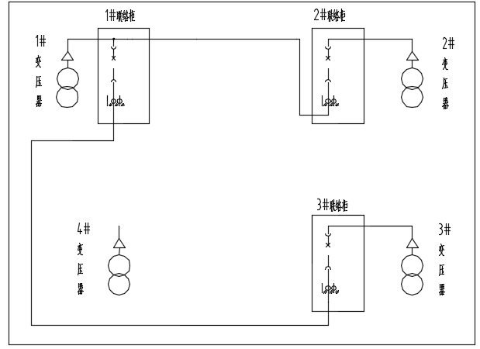
因我分公司工艺更新原因，现4#变压器闲余容量较多，为提高用电可靠性，现计划在4#变压器低压侧新装1面联络柜，使4台变压器低压侧相连。如下图所示：
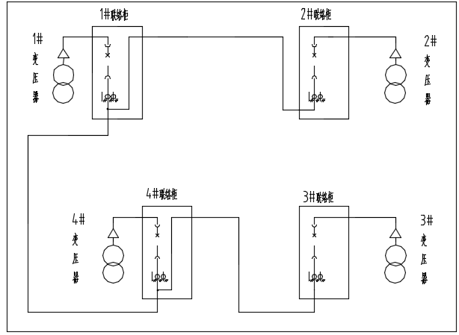

二、项目技术要求
1.工程量包含：1台联络柜主材，铺设若干米ZRYJV-4*240mm2电缆，改造原有3个联络柜的母排和电缆连接，按新铺设的电缆走向修建电缆沟，包含电柜与新低压配电设计等。
2.因电柜投产时间较长，使用过程中进行过不同程度的改造，电柜图纸仅能作为参考，询价人需按现场实际情况进行设计，现有电柜参考图纸（如报价单位有需求，可向招标人申请获取图纸电子版）：
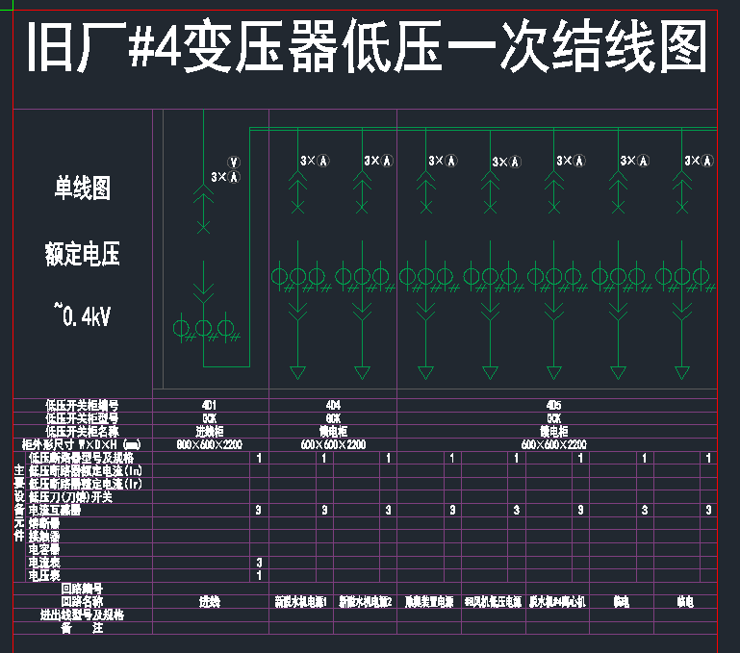
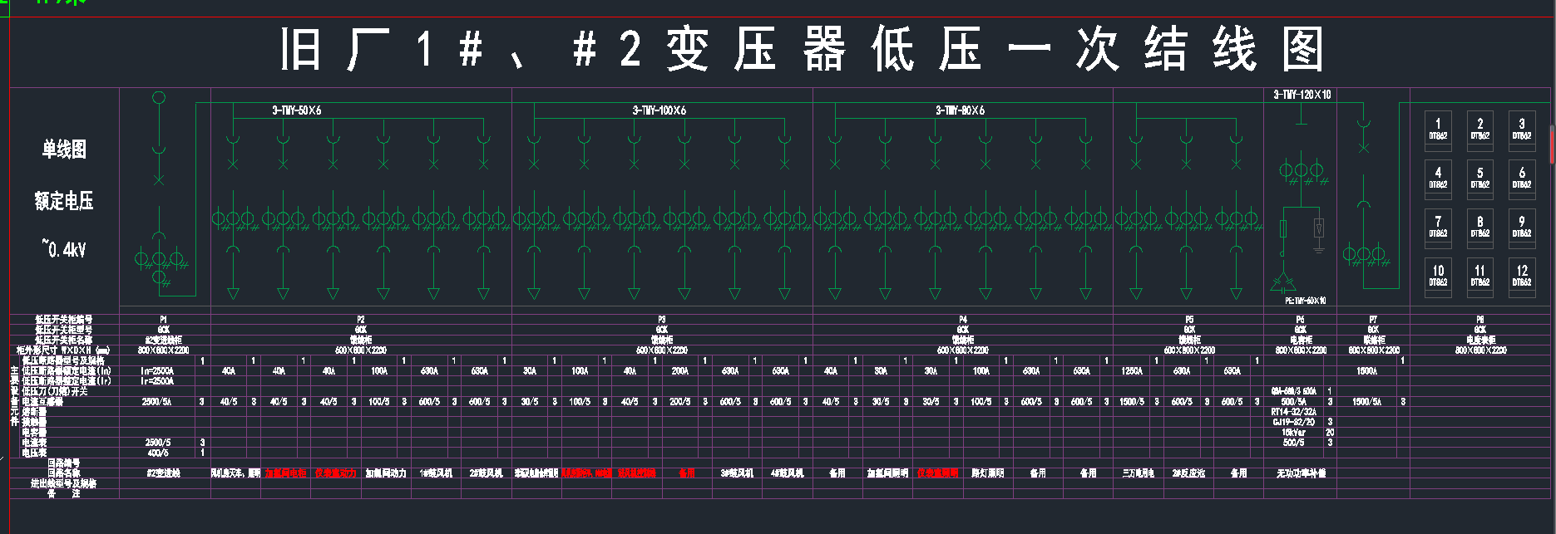
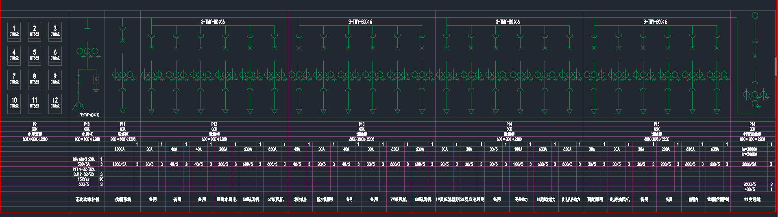
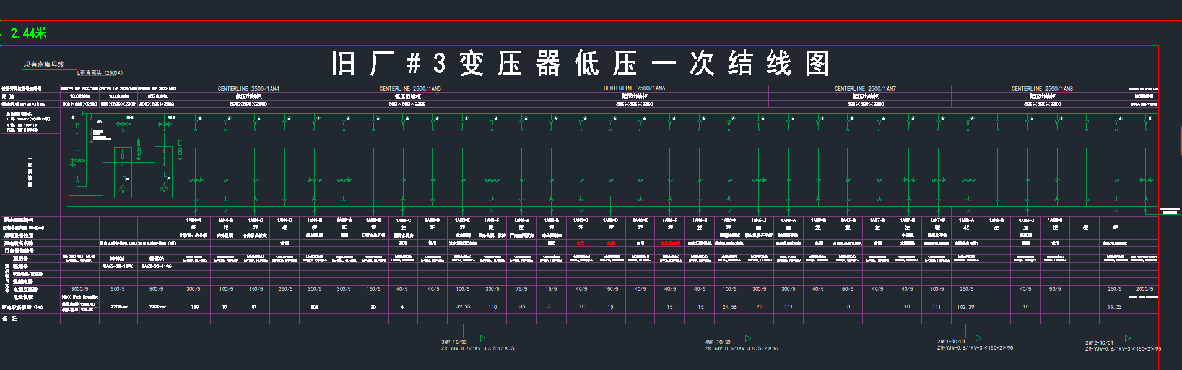

3.中选单位需完成电柜的设计及供货，并且按照询价人的要求完成电柜的更换施工及调试，至相关设备可正常运行；
4.新电柜的长与高必须与原有电柜基本保持一致，施工完成后，电柜之间的明显间隙需用与电柜相同材质的钢板稳固封堵；
5.新电柜与改造后电柜母排的安装位置必须与现有电柜一致和匹配，母排视目前的老化及加工具体情况，对难以利用的部分进行更换。
6.新电柜技术要求：
（1）联络柜采用GCK型低压抽屉式开关柜，型号GCK□-□□（牌子为ABB UniGear ZS1、施耐德SM6-DM1-A、西门子8DA系列之一），防护等级IP4x。
（2）断路器等主要材料必须选用国际知名品牌，报价时需注明详细品牌、型号及技术参数；
（3）互感器、电流表、信号灯、控制按钮、智能仪表等其他配件可选用国产知名品牌产品；
（4）新电柜的母排安装位置需与旧电柜一致并且新旧电柜母排能互通；
（5）新电柜外漆颜色需与不用更换的电柜颜色相近；
（6）所有的电气元件应能承受可通过的过负荷电流和短路电流。所有机械构件应能承受冲击短路电流的影响；
（7）正常的温升、绝缘材料的老化和正常工作时所产生的振动不应造成载流部件的连接有异常变化，尤其应考虑到不同金属材料的热膨胀和电解作用以及实际温度对材料耐久性的影响。主母线和垂直母线均应做镀锡处理。
（8）每个回路用电负荷名称、编号应在塑料标牌上标出，标牌内容应与单线图和用电负荷表一致。
（9）安装在柜内的每个设备、每根导线、每块端子板及每个指示和操作元件应用永久连接的标牌标记，所有文字符号应与询价人确认的图纸上的文字负荷一致；
（10）中选人需为供应电柜提供全面的操作和保养手册，这些手册应包括设备说明书、保养说明书、操作说明书和简明数据手册，它们应包括下列内容：
①设备技术说明；
②所有电气和控制系统的操作说明和操作顺序；
③成套系统的简易装置图，用以说明系统所有的组件；
④各个系统的简图；
⑤电气线路图和接线图；
⑥供应设备表，列有制造厂商的名称和相应的制造/型号/类别号和技术说明。
- 电柜应满足标准GB7251-2013《低压成套开关设备和控制设备》及现场实际使用需要；
7.电缆型号为：ZRYJV-4*240mm2电缆，应为国内知名品牌，牌子为广州电缆厂有限公司的双菱牌、广东电缆厂有限公司AAA牌、广州番禺电缆(集团)有限公司乐光牌之一。
（四）项目特殊要求
1、本项目在签订合同后二个月内制定实施方案，向询价人提供新系统设计方案和相关图纸。
2、本项目施工时涉及停产，施工单位须于开工前与询价人商议施工方案，将停电停产时间控制在招标人可接受范围内，且施工工期可能存在分阶段多次进场施工情况，具体情况以询价人要求为准。
3、在任何时候，报价人均不能免除因设备本身的缺陷所应负的责任。所有需采购的设备运输到采购人指定地点，水、电及气源费用和所有附件由供货方负责。设备必须符合国家标准并附质量合格证书。
所有新更换的设备在保修期内，如非人为原因而出现的产品质量问题，维修三次后仍然有故障，则必须无条件更换同品牌、同型号的新设备。
新更换的设备必须有相应的技术资料、使用说明资料和维护维修资料，除此之外，有需要时应提供外文资料及对应的中文资料；
新更换的设备必须符合中华人民共和国有关环保和安全要求以及检测标准、规范。
4、售后服务的要求：
（1）报价人必须在广东省内设立长期固定的售后服务机构，并说明售后服务机构名称、地址、机构设置、人员情况及联系方式。
（2）报价人所提供的售后服务机构应当是能够直接为本项目提供售后服务的，否则，必须进行说明。
（3）如果售后服务机构不是报价人或报价人下属的机构，必须提供售后服务机构出具的售后承诺书，或者报价人与售后服务机构签署的相关合作协议。
（五）试验与验收标准
1、工厂试验
出厂前，应由采购人代表现场见证低压开关设备以下项目的试验，并提供一下试验报告：
序号 | 试验项目 | 技术要求
1 | 例行试验 | ①结构检查及外观、防护等级检验。  ②机构特性和机械操作试验。  ③主回路1分钟工频耐压试验。  ④辅助回路工频耐压试验。  ⑤主回路电阻测量。  ⑥接线正确性检查。  ⑦局部放电测量。  ⑧辅助的电气和操动机构的试验
2 | 型式试验 | ①耐受电压试验（包括雷电冲击电压试验、工频耐受试验、辅助回路的工频耐压试验）。  ②温升试验和主回路电阻测量。  ③主回路和接地回路的动、热稳定试验。  ④断路器开断和关合能力试验。
3 | 防护等级的检查 | 防护等级的检查（防止人体接近带电部分及运动部分的试验）
4 | 特殊试验 | ①内部故障电弧效应试验。  ②配合有关的厂家进行过特殊试验，请提供试验报告。
2、主要设备验收标准
（1）采购人有监造的权利，期间费用由采购人自行承担，产品质量不因采购人监造而减轻报价人对合同的责任。
（2）设备到货后，报价人应和采购人一起对供货设备进行现场检查，如发现质量问题应确定责任方，由责任方处理解决。开箱检验应有记录及双方签字生效。
（3）电柜就位完成后，具体按采购人通知，报价人须派专业的技术人员现场进行安装调试，直至设备运行正常。
（4）施工现场检验内容：
序号 | 检验项目 | 技术要求
1 | 外观质量验收 | 检查外观无损伤、变形、脱漆，主要几何尺寸、连接尺寸符合设计要求。
2 | 数量验收 | 一、技术文件：  ①出厂试验报告和产品合格证；  ②使用说明书；  ③安装保养和维修规程；  ④电气原理图和电气接线图；  二、备件和附件清单并查收实物。  三、专用工具和通用工具清单并查收实物。
3 | 文件资料的提供 | ①所有配套元器件符合报价文件要求。
4 | 其他检验和质量验收 | 按合同条款和有关技术标准规范进行验收。
3、工期和施工要求
1.交货时间：合同签订后2个月内一次性交货到广州市净水有限公司大坦沙分公司（具体仓库由询价人指定）。
2.现场安装和调试工作时间：工期1天内，本项目施工时涉及停产，若因询价人原因延期或分批次进场施工，工期可延长，但不另外产生怠工费用，具体日期以询价人发出的开工报告/通知为准。
3.设备安装及施工方案要求：必须提供设备及改造施工期间的全面的、周密的、符合安全技术规范的施工方案，包括施工组织安排，现场管理人员、技术人员、施工人员配置及安排，应急防范措施，工程计划进度，及应急方案等等。具体方案，以厂方最后审核确认为准。
4.施工验收标准 ：报价人须派技术人员到大坦沙分公司现场安装、调试设备、现场操作使用培训。设备所有技术参数，应满足本询价文件的要求，并符合国家相关规定及行业标准。
5.质量保质期：验收合格之日起一年，在质保期期间如设备发生故障，报价人必须在12小时内到达现场。

三、项目商务要求（项目一及项目二）
1.货期：合同签订后60天内将改造需要更换的货物运到广州市净水有限公司猎德分公司厂内和大坦沙分公司厂内（具体仓库由报价人指定），通知询价人进行到货验收。
2、现场工作时间：两个项目工期各1天，具体日期以询价人发出的开工报告/通知为准，施工期间需配合报价人正常水量生产，若由于生产影响进度，施工工期应适当顺延。且施工工期可能存在分阶段多次进场施工情况，但不另外产生怠工费用，具体情况以询价人要求为准。
3、人员要求：特种作业人员须取得特种作业操作证。
4、质量保质期：验收合格之日起一年，在质保期期间如设备发生故障，报价人必须在12小时内到达现场处理。非人为情况下，均属质保范围，并能8小时内处理完毕。
5、质量要求：
询价人将自承包商履行完合同义务之日起十个工作日内组织验收，验收要求、验收标准及方法如下：有关安全和功能的检测、感观质量应符合要求。
施工完成后，各设备材料必须满足原设计的要求，设备厂家的相关技术规范，并不低于上述标准和国家相关规定。
6、付款方式：按合同要求。
7、承包方式：单价包干。
8、本询价文件未尽事宜，均已猎德分公司现场实际情况为准。各报价单位进行现场勘踏期间应当详细询问并编制好询价相应文件。施工期间，承包单位禁止盲目施工，禁止擅自触碰甚至改动厂区原有的线路、设备二次回路电压形式、等级等。

第三部分 报价须知
一、概念释义
1.“询价人”是指：广州市净水有限公司。
2.合格的报价单位:符合询价文件规定资格要求的报价单位。
3.“承包人”是指经法定程序确认并授以合同的报价单位。
4. 合格的工程：满足国家相关法律、法规、规章等规定，并符合本项目相关质量要求、安全文明施工要求的工程。
二、询价文件
5．适用范围:本询价文件适用于本报价邀请中所述项目的询价。
6. 询价文件的构成
6.1询价文件包括但不限于下列文件:
1）报价邀请函
2) 项目内容
3) 报价单位须知
4) 合同书格式
5) 询价响应文件格式
6) 在询价过程中由询价人发出的修正和补充文件等
6.2报价单位应认真阅读、并充分理解询价文件的全部内容（包括所有的补充、修改内容、重要事项、格式、条款等）。报价单位没有按照询价文件要求提交全部资料，或者没有对询价文件在各方面都做出实质性响应是报价单位的风险，有可能导致其询价响应被拒绝，或被认定为无效询价响应。
7. 询价文件的澄清或修改
7.1询价文件的澄清是指询价人对询价文件中的遗漏、错误、词义表达不清或对比较复杂的事项进行说明，回答报价单位提出的各种问题。询价文件的修改是指询价人对询价文件中出现的错误进行修订。
7.2任何要求对询价文件进行澄清的报价单位，均应以书面形式通知询价人。询价人对其收到的书面的对询价文件的澄清要求均以书面形式予以答复或以净水公司门户网站公告的形式发布，（答复中不包括问题的来源）。报价单位在收到上述答复后，应立即向询价人回函确认，该答复作为询价文件的一部分，对报价单位有约束力。
７.3询价文件的修改或澄清将以书面形式通知所有购买询价文件的报价单位或以净水公司门户网站公告的形式发布，并对其具有约束力。报价单位在收到上述通知后，应立即向询价人回函确认。
7.4询价人可以视询价具体情况，延长递交询价响应文件截止时间，并将变更时间以书面形式通知所有询价文件收受人或以净水公司门户网站公告的形式发布。
7.5 书面形式包括但不限于以纸质、电子邮件、门户网站信息公告等形式。
三、询价响应文件的编制和数量
8．询价响应费用
8.1 报价单位应承担所有与准备和参加询价响应有关的费用。不论询价的结果如何，询价人均无义务和责任承担这些费用。
9．报价的语言及计量
9.1报价单位提交的询价响应文件以及报价单位与询价人就有关询价的所有来往函电均应使用中文。报价单位提交的支持文件或印刷的资料可以用另一种语言，但相应内容应附有中文翻译本，在解释询价响应文件的修改内容时以中文翻译本为准。对中文翻译有异议的，以权威机构的译本为准。
9.2除非询价文件中另有规定，报价单位在询价响应文件中及其与询价人的所有往来文件中的计量单位均应采用中华人民共和国法定计量单位。
10．询价响应文件的构成
10.1报价单位编制的询价响应文件应包括但不少于本询价文件第四章《询价响应文件格式》的所有内容。
11. 询价响应文件编制
11.1报价单位应按响应文件格式编制询价响应文件。
11.2报价单位必须对询价响应文件所提供的全部资料的真实性承担法律责任，并无条件接受（询价人）等对其中任何资料进行核实的要求。报价单位必须对询价响应文件所提供的全部资料的真实性承担法律责任。
11.3如果因为报价单位询价响应文件填报的内容不详，或没有提供询价文件中所要求的全部资料及数据，由此造成的后果，其责任由报价单位承担。
12. 报价
12.1如询价文件无特殊规定，报价以人民币填报。
12.2报价应为包括设计图纸和工程量清单项目所发生的人工费、材料费、机械费、管理费、利润、项目措施费、规费、税金、配合费、预留金以及施工合同包含的所有风险、责任等各项应有费用，采用清单分项报价表进行报价。
12.3任何有选择性报价的报价，将被视为无效报价。
12.4 报价人不得存在以下情形之一：
（1）与询价人存在利害关系且可能影响询价公正性；
（2）法定代表人或单位负责人为同一个人或者存在控股、管理关系的不同单位,同时参加同一项目或同一子项目；
（3）为本询价项目提供过设计、编制技术规范和其他文件的咨询服务；
（4）被依法暂停或者取消投标资格；
（5）被责令停产停业、暂扣或者吊销许可证、暂扣或者吊销执照；
（6）进入清算程序，或被宣告破产，或其他丧失履约能力的情形；
（7）在参加本项目前3年内在存在重大违法记录；
（8）被“全国企业信用信息公示系统”（网址：http://www.gsxt.gov.cn/）列入经营异常名录和严重违法企业名单；
（9）被《信用中国》网站（www.creditchina.gov.cn）公示存在不良信用记录；
（10）本项目截止时间前的半年中，在询价人组织的招标、询价活动中有被查实提供虚假材料的。
13. 不接受联合体报价。
14. 报价单位资格证明文件
14.1报价单位应按询价文件的要求，提交证明其有资格参加询价和成交后有履行合同能力的文件，并作为其询价响应文件的组成部分，内容详见询价文件第四章《询价响应文件格式》中的“资格证明文件”。
14.2资格证明文件必须真实有效，复印件必须加盖单位印章。
15. 报价有效期
15.1询价响应文件应在询价之日起90天内保持有效。报价有效期比规定时间短的将被作为非实质性响应询价文件而予以拒绝。
15.2特殊情况下，询价人可于报价有效期期满之前，要求报价单位同意延长报价有效期，要求与答复均应为书面形式。
16. 询价响应文件的数量和签署
16.1 报价单位应编制询价响应文件一式2份，其中正本一份和副本各一份，询价响应文件的副本可采用正本的复印件。每套询价响应文件须清楚地标明“正本”、“副本”。若副本与正本不符，以正本为准。
16.2 询价响应文件的正本需打印或用不褪色墨水书写，并由法定代表人或经其正式授权的代表签字或加盖私章。授权代表须出具书面授权证明，其《法定代表人授权书》应附在询价响应文件中。
16.3 询价响应文件中的任何重要的插字、涂改和增删，必须由法定代表人或经其正式授权的代表在旁边签字或盖私章才有效。
16.4电报、电话、传真形式的询价响应文件概不接受。
四、询价响应文件的递交
17. 询价响应文件的密封和标记
17.1报价单位应将询价响应文件正本和副本用单独的信封密封，注明“正本”或“副本”字样。
17.2每一密封信封均应：
（1）标明项目编号、项目名称，并注明“正本”或“副本”字样；
（2）注明“于（递交询价响应文件截止时间）之前不准启封”的字样。
17.3如果信封未按本须知第17.1条和第17.2条要求密封的，询价人对误投或过早启封概不负责。
17.4询价响应文件未密封的或在递交截止时间后递交的，询价人将拒绝接收。
18. 询价响应文件递交截止时间
18.1询价人在《报价邀请函》中规定的地点和递交询价响应文件截止时间之前接收询价响应文件，超过截止时点后的询价响应文件将被拒绝。
18.2询价人可以通过修改询价文件自行决定酌情延长询价响应文件递交截止时间。在此情况下，询价人和报价单位受询价响应文件递交截止时间制约的所有权利和义务均应延长至新的截止期。
19. 询价响应文件的修改和撤回
19.1报价单位在递交询价响应文件截止时间前，可以对所递交的询价响应文件进行补充、修改或者撤回，并书面通知询价人。补充、修改的内容应当按询价文件要求签署、盖章，并作为询价响应文件的组成部分。
19.2 报价单位在递交询价响应文件后，可以撤回其报价，但报价单位必须在规定的询价响应文件递交截止时间前以书面形式告知（询价人）。从询价响应文件递交截止时间至报价单位承诺的报价有效期内，报价单位不得撤回其报价。
19.3 报价单位所提交的询价响应文件在询价结束后，无论成交与否都不退还。
五、评审
20. 询价小组
20.1 评审由询价人组建的询价小组负责。
20.2询价小组在评审过程中出现意见不一致时，遵循少数服从多数原则。
20.3询价小组依法根据询价文件的规定对询价响应文件进行评审,并据此推荐成交候选人。
20.4拆封询价响应文件时，出现下列情形之一的，不参与评审：
（1）响应文件没密封完整的，或封面未注明报价单位名称、项目名称、日期等项目信息的；
（2）响应文件中的法定代表人或授权代理人与报价响应文件登记表的信息不一致的。
（3）不同报价单位响应文件中存在两处以上异常一致的情形。
21.资格性、符合性评审
21.1参加询价的报价单位经自行报名产生。由询价小组对参加询价的报价单位进行资格性、符合性评审。
21.2在询价过程中对询价文件未能实质响应的报价单位不足三家时，询价小组可以从其他符合相应资格条件的报价单位名单中补充；补充后仍不足三家或者没有可供补充的合格报价单位的，询价人可以从已选出的候选报价单位中确定承包人。
21.3 在询价过程中，响应报价单位提交的澄清文件由响应报价单位法人代表或授权代表签署后生效，响应报价单位应受其约束。
21.4 询价小组进行综合评议。对提供工程质量、服务均能满足询价文件规定最低要求的报价单位归列为推荐成交的候选对象，询价人依照候选报价单位的报价顺序，以有效报价最低者确定为第一备选单位，以有效报价次低者为第二备选单位。若有效报价相同，则以注册资金高的作为备选单位，若注册资金相同则以上一年资产盈利高的作为备选单位。
22.报价的评审
22.1询价小组将详细分析、核对每一份报价表，看其是否有计算上或累加上的算术误差，并加以修正。修正误差的原则如下：
  - 大写金额与小写金额不一致的，以大写金额为准；
  - 总价金额与按单价汇总金额不一致的，以单价为准，修正总价（单价小数点明显错位的除外）；
22.2询价小组按上述修正误差的原则调整的价格对其报价人具有约束力。如果报价人不接受修正后的价格，其报价将被拒绝。
22.3超过最高限价的报价将被拒绝。
六、确定承包人
23.确定承包人原则
23.1根据符合询价人需求、质量和服务且报价最低的原则确定承包人。
23.2承包人确定后，询价人向承包人发出《发包通知书》，对承包人和询价人具有同等法律效力。
七、 合同的订立和履行
24. 合同的订立
24.1 询价人与成交、承包人自《发包通知书》发出之日起三十日内，按询价文件要求和承包人询价响应文件承诺签订承包合同，但不得超出询价文件和承包人询价响应文件的范围、也不得再行订立背离合同实质性内容的其他协议。因承包人原因导致未按规定时限签订合同的，发包人有权视为其自动放弃该项目承包资格。
25. 合同的履行
25.1承包合同订立后，合同各方不得擅自变更、中止或者终止合同。承包合同需要变更的，询价人应将有关合同变更内容，以书面形式报公司招标办备案；因特殊情况需要中止或终止合同的，询价人应将中止或终止合同的理由以及相应措施，以书面形式报公司招标办。
25.2 承包人因不可抗力或者自身原因不能履行承包合同的，询价人可以与排位在承包人之后第一位的成交候选报价单位签订承包合同，以此类推。
八、质疑
26. 如果报价人认为询价文件或询价过程或询价结果使其权益受到损害的，可向询价人提出书面质疑。询价人应在规定时间内给与答复。

附件一：报价记录表
广州市净水有限公司电气类改造项目报价记录表
报价文件开启时间： 年 月 日 时 分
序号 | 报价人 | 密封情况 | 报价（元） | 签名
1
2
3

经办人： 记录人：

年 月 日
附件二
广州市净水有限公司非公开招标项目询价评审记录表
项目名称: 广州市净水有限公司电气类改造项目
序号 | 项目资料 | 提交资料要求 | 审核情况 |  |  |  | 备注
1 | 企业法定代表人资格证明书 | 原件
2 | 法定代表人授权委托书 | 原件
3 | 关于资格的声明函 | 原件
4 | 符合报名条件资格要求 | 原件
5 | 响应询价文件第二部分项目内容要求 | 原件
5 | 拟委派的项目负责人情况表 | 原件
6 | 报价意向承诺及声明函 | 原件
结论
评审人签名
备注：1、审核情况填写“符合”或“不符合；或者打“√”或“×”。
- 本表所有审核情况均为符合的，结论为报名成功。若有一项或以上审核情况为不符合的，结论为报名不成功。

附件三

广州市净水有限公司非公开招标项目
发包通知书

广净（非公招）字 [20××] 第 [×××] 号
承包单位(全称):
经询价小组评审推荐，确定你单位为××××项目的承包单位，承包内容为询价文件所规定的发包内容，报价为 人民币×拾×万×仟×佰元（￥元）。
其中：
项目负责人姓名：
发包单位（盖章）：
年 月 日

第四部分 合同书格式

2021年10月版
广州市净水有限公司
设备维修维护/技改项目合同

项目名称: 广州市净水有限公司电气类改造项目

项目编号：
合同编号：穗净水合[ ] 号

甲方： 广州市净水有限公司

乙方：

签订日期： 年 月 日
签约地点：广州市

根据《中华人民共和国合同法》及其他有关法律、行政法规，广州市净水有限公司 （以下简称“甲方”）与 （以下简称“乙方”）就 广州市净水有限公司电气类改造项目 项目承接工作事宜，遵循平等、自愿、公平和诚实信用的原则，双方协商一致，订立本合同。
第一条 组成合同的文件及优先顺序
下列文件（如有）均为本合同的组成部分，可视为能相互说明和补充的，如果合同文件存在歧义或相矛盾的地方，则根据以下次序判断：
⑴ 在本合同实施过程双方签署的补充与修正文件；
⑵ 本合同书；
⑶ 发包通知书；
⑷ 询价文件；
⑸ 响应文件；
⑹ 标准、规范及有关技术性文件；
⑺ 图纸；
⑻ 工程量清单/工程报价单或预算书；
⑼ 本合同其他附件；
第二条 项目概况、项目承包范围
2.1项目名称：广州市净水有限公司电气类改造项目。
2.2项目地点： 广州市净水有限公司猎德分公司、大坦沙分公司 。
2.3项目内容： 项目一：猎德分公司计划将三期提升泵4面6.3kV高压铠装移开式交流金属封闭开关柜进行全面升级改造。三期鼓风机现有3台10kV启动柜。改造为5台高压柜，分别为1面10kV进线柜，4面10kV启动柜。另外新增1套电容补偿柜及配套电缆，1套10kV启动柜至三期12#鼓风机电机的高压电缆。项目二：4#变压器低压侧新装1面联络柜，改造原有3个联络柜的母排和电缆连接，铺设电缆，并按新铺设的电缆走向修建电缆沟。
2.4项目承包范围：包括提供所有需要的材料、机械、人工、设施、完成合同约定的工作和服务。按照甲方审核同意的方案、图纸所包括的实施范围和内容进行施工并在质量保修期内承担项目质量保修责任。（如需可附表）
序号 | 名称 | 参数要求 | 数量 | 备注
第三条 项目承包方式
包工、包料、包工期、包质量、包安全、包文明施工。综合单价包干、项目措施费包干。（单价包干要求附工程量报价/工程预算书）
□ 包工、包料、包质量、包工期、包安全、包文明施工、包设计、包调试、包验收的施工图纸，以总价包干形式。
第四条 合同价款
4.1合同价款按以下 （1） 执行。
（1）合同暂定总价为：人民币 元（大写: ）。经甲方或甲方委托有资质第三方机构审核后，审核价作为合同结算价。若合同结算价超合同暂定总价，双方另行签订补充协议。
综合单价为：人民币 元/m³(大写： )。
合同单价在合同有效期内为不变价。乙方已经充分考虑本合同履行期间的市场风险和国家政策性调整风险系数并已计入报价，因此合同单价在合同有效期内不因任何因素而作调整。
（2）合同以总价包干形式，合同暂定总价为：人民币 元（大写: ）。 经甲方或甲方委托有资质第三方机构审核后，若结算审核价比合同暂定总价低，则以结算审核价作为合同结算价，否则以合同暂定总价为合同结算价。
4.2本合同约定的价格为含税价价格（税率 %），合同履行期间国家税率调整的，不含税价不变，价税合计相应调整，以开具发票的时间为准。
第五条 工期及要求
5.1开工日期暂定为： /年 / 月 / 日，(详见附表）具体日期以甲方发出的开工报告/通知为准。乙方不能按时开工，应当于开工报告/通知载明的开工日期7天前，以书面形式向甲方提出延期开工的理由。甲方应当在接到延期开工申请后的48小时内以书面形式答复乙方。甲方在接到延期开工申请后48小时内不答复，视为同意乙方要求，工期相应顺延。甲方不同意延期要求或乙方未在规定时间内提出延期开工，工期不予顺延。合同工期总日历天数 2 天。(详见附表）乙方未能按合同工期竣工验收的，每逾期一天，甲方有权要求乙方按合同暂定总价的 1%支付违约金，逾期达到 30 天及以上的，甲方有权解除合同并要求乙方支付合同暂定总价的20%作为违约金。
附表：

名称 | 暂定开工时间 | 合同工期总日历天数（天）
项目一 |  | 1
项目二 |  | 1

5.2乙方在施工期间应严格遵守《中华人民共和国安全生产法》、《建设工程安全生产管理条例》等法律法规以及文明施工、深夜施工、环卫和城管等规定，建立规章制度和防护措施并向甲方报备。如甲方或相关职能部门在施工过程中发现安全问题或者发出整改通知书，乙方应立即停工整改。如果逾期不整改或者整改不符合合同约定，甲方有权要求乙方支付合同暂定总价的5%/次作为违约金，超过三次（含三次）的，甲方有权解除合同，要求乙方支付合同暂定总价的20%作为违约金。由此造成的经济和法律责任，均由乙方负责。
5.3乙方应按合同及甲方提供的技术文件要求进行本项目实施和安装。乙方未经甲方同意，不得将本项目图纸泄露或转给第三人。除乙方存档需要的图纸外，乙方应于项目质量保修期满后 15 日内将全部图纸退还给甲方。
5.4合同约定的项目，乙方不得转包、分包。否则，甲方有权单方面终止合同，并令其立即退场，由此而造成的经济损失由乙方负责赔偿。
5.5乙方不履行合同义务、或履行合同义务不符合合同约定、或违反国家、省、市行业标准的，甲方有权要求乙方限期整改。乙方逾期未完成整改的，每项每超过1日支付违约金人民币1万元，超过30日，甲方有权解除合同并要求乙方支付合同暂定总价的20%作为违约金（如合同另行约定违约责任，从其约定）。
第六条 实施条件及管理要求
6.1甲方提供临时设施及材料实施场地，乙方确认在签订合同前已查看过甲方所提供的场地及周围的环境，掌握所有与项目实施有关或对项目实施有影响的情况，乙方进场后因场地因素所产生的后果均由乙方负责。
6.2施工用水用电采用以下 （1） 方式执行。
（1）由甲方提供施工用水用电。
（2）由甲方提供施工用水用电接口，费用按 （月/项目）结算，由乙方向甲方或甲方下辖分公司/子公司支付。水电费用按所属供电局、自来水公司收费标准，按实计算。
（3）由乙方自行负责。
6.3施工时间安排：上午7：00-12：00，下午14：00-18：00，施工时间如需变动，以甲方的书面或口头通知为准。
6.4进场施工人员必须严格遵守污水处理厂一切规章制度。进入施工现场人员必须佩戴出入证，并自觉接受门岗检查。
6.5环境保护要求：
（1）做好施工噪声、废气、废水等控制；
（2）按照国家及广州市相关规定做好建筑垃圾的处理。
6.6按相关法律法规及甲方相关作业施工管理要求执行。
第七条 材料及设备供应
本项目承包范围内所需的设备材料、成品、未成品、运输、保管、质量等责任均由乙方承担。甲方不提供材料。
7.1采购供应的材料、其名称、品种、型号、规格、质量等，均应符合国家、地方及行业有关规范及要求。
7.2所有材料必须具备合格证明，并保证产品的有效性。
7.3由于乙方提供的伪劣、假冒等所有不合格材料而导致的损失、事故及一切后果，均由乙方负责并赔偿甲方所有损失，并负责更换所有已施工的不合格材料。
7.4乙方必须根据投标文件/询价响应文件（如有）上主要材料的明细（包括厂家、规格、品质等级等）提供材料。工程实施时，如发现材料不一致，甲方有权拒用，造成损失由乙方承担。
7.5 甲方有权对施工质量进行监督、检查或检验，也可自行委托第三方进行质量检验，甲方或第三方的检验结果作为最终的质量评定结果。
7.6 承包范围之内工程所用之设备，由乙方提供。
第八条 付款及履约担保
8.1预付款的支付：无； 合同签订后，乙方开具等额的增值税专用发票及提交履约担保担保（如有）后 10 个工作日内，甲方属下大沙地分公司支付合同暂定总价的 30% 即 元，（大写： ） 作为预付款。若合同解除或终止，乙方在 5 个工作日内返还预付款（无息）。逾期未返还，每逾期一天，乙方应按合同暂定总价的万分之五/天支付违约金。

8.2项目分批验收合格后，由乙方提交申请支付资料 15 个工作日内，甲方属下各分公司支付合同暂定总价的80 ％即￥ 万元给乙方。
8.2.1甲方委托有资质第三方机构审核后，由乙方提交申请支付资料 15 个工作日内，甲方属下各分公司支付至合同结算价的95%。

8.2.2 质保期按合同第十条规定执行，质保期满后且乙方不存在违约情形，由乙方提交申请质保金退还资料 15 个工作日内，甲方属下各分公司支付合同结算价的5％（质保金）给乙方（无息）。
8.3乙方收款账户： ；
收款账号： ；
开户行： ；
8.4乙方在收款前需提交等额增值税专用发票给甲方。增值税专用发票信息：
名称：广州市净水有限公司
税号： 91440101755584729Q
地址： 广州市天河区临江大道501号
电话：020-38890283
开户行：民生银行广州分行
账号：0301014140006932

8.5履约担保：无； □本合同签订后10日内以合同暂定总价的10%作为履约保证金，金额为： （大写人民币： ），未按时提供的，甲方有权解除合同并要求乙方支付合同暂定总价20%作为违约金。
8.5.1履约担保按以下任一种形式提供：
（1）符合甲方要求（详见附件7保函格式）的银行独立保函，
（2）现金转账至甲方以下指定账户：
户名：广州市净水有限公司
账号：82010154900000342
开户行：浦发银行广州分行

8.5.2履约担保的担保期限和返还

⑴ 履约银行保函（或现金履约保证金）的担保期限：从提供履约担保（或转账成功）之日起至合同履行完成。
⑵ 履约银行保函在合同履行完成后，由乙方提出申请，甲方在28日内返还，不支付利息：

⑶ 延长担保期限。乙方以履约银行保函形式提交履约保证金的，在银行保函到期前，乙方应提前 7 日向甲方提交新的保函以替换即将到期的保函。如乙方未及时提交的，甲方有权直接要求担保银行支付其担保的全部金额并解除合同。
（4）现金履约保证金的退还：合同履行完成后，由乙方提出申请，甲方在28日内将剩余保证金（无息）返还。
8.5.3甲方按本合同规定提取履约担保金额后，乙方应在收到甲方通知后
7 日内补足数额，逾期未补足的，则甲方有权提取履约担保的全部余额并解除合同。

8.6付款方式： 网银支付； 支票； 其他：

（建议采用网银支付、支票两种形式中之一）。
第九条 竣工验收
9.1乙方应在工程完工后30天内将经甲方审核的完整竣工资料（含竣工图）和竣工验收报告各一式四份交甲方，不按时报送工程竣工资料的，每逾期一天，甲方要求乙方支付合同暂定总价万分之五/天，并在支付合同款时抵扣。
9.2甲方收到完整的竣工验收资料（完整的竣工验收资料：施工方案、开工/竣工报告、安全备案整套资料、本合同书、询价文件/响应文件、中标通知书/发包通知书/委托书、工程预算送审报告、工程结算书/签证记录、备件开箱记录表或送货单、竣工图等，如有必须提供）和竣工验收报告后20天内组织有关单位进行验收，工程竣工验收严格按国家、省、市、部门有关文件执行，并在验收后10天内给予认可或提出修改意见。乙方按要求修改，并承担修改的费用。
9.3工程竣工验收通过，乙方送交完整的竣工验收资料和竣工验收报告的日期为实际竣工日期。工程按甲方要求修改后通过竣工验收的，实际竣工日期为乙方修改后提请甲方验收的日期。
9.4竣工档案的整理和移交
（1）乙方应参照国家《城市建设档案管理规定》、《广州市城市建设档案管理办法》和甲方有关整理工程档案的要求，在工程施工期间及时收集、汇总、整理、编制竣工档案，并于工程竣工验收后按下款约定向甲方完整移交如下竣工档案：
（a）竣工文件资料、竣工图档案（原件）各一式四份；
（b）与本款（a）项内容相同的电子版档案一式二份；
（2）乙方移交竣工档案的时限：乙方应于工程竣工验收后30天内将竣工档案提交甲方签认。乙方应于甲方签认后10天内将竣工档案移交给甲方归档并同时移交有关归档的证明文件。甲方经审查合格的，应在收到竣工档案后10天内签署档案验收意见；不合格的，乙方应按甲方要求限期补正，直至合格为止。乙方超过本条规定的时限，每逾期一天支付合同暂定总价万分之五/天违约金。
（3）电子版竣工图的编制，以甲方提供的电子版施工图为基础。乙方在移交竣工档案时，应一并移交甲方提供的电子版施工图。
电子版施工图和电子版竣工图的知识产权归属甲方所有，非经甲方许可，乙方不得以任何方式复制、备份、转让和利用。否则，由此引起的任何纠纷和责任由乙方承担。
- 质量保证
10.1乙方保证所承包的项目质量符合国家相关标准和规范。对产品质量依据原厂商标准及国家标准从严执行。
10.2 本项目质量保修期为自验收合格之日起 壹 年。
10.3质量保修期期间，本项目的质量问题由乙方免费提供保修服务，乙方应在收到甲方通知后 1 日内派人员到场负责解决及维修，如果乙方不按时到场维修或到场后不能修复的，甲方有权委托他人予以维修，乙方承担由此发生的费用并支付合同暂定总价的10%/次作为违约金。
第十一条 不可抗力
11.1 任何一方因不可抗力无法全部或部分履行其在本合同项下的义务时，该方有权全部或部分中止履行本合同项下的义务，并不承担违约责任。不可抗力是指合同当事人在签订本合同时不可预见，在合同履行过程中不可避免且不能克服的客观情况，包括：
⑴ 地震、火山爆发、滑坡、暴雨（橙色预警及以上）、台风（黄色预警及以上）、海啸、龙卷风、大面积流行病(如：非典型性肺炎等)或瘟疫；
⑵ 战争行为、入侵、武装冲突或外敌行为、封锁、暴乱、恐怖行为或军事演习；
11.2 声称受到不可抗力影响的一方，应在发生不可抗力或知道发生不可抗力之后5日内书面通知另一方，详细描述不可抗力的发生情况和对该方履行在本合同项下义务的影响，同时附上此种不可抗力事件及其持续时间的有效证明文件。
11.3 因不可抗力导致合同无法履行的时间自该不可抗力发生日起连续超过玖拾(90)天，双方应协商决定继续履行本合同的条件或者变更本合同。如果自不可抗力发生后壹佰捌拾(180)天之内双方不能达成一致意见，任何一方有权解除本合同。
11.4 双方同意采取一切合理的预防措施和及时的补救措施，尽可能减轻不可抗力事件带来的后果。受到不可抗力影响的一方应尽合理的努力减少不可抗力的影响，包括为采取有效的措施支付合理的金额。双方应协商制定并实施补救计划及合理的替代措施以消除不可抗力，并决定为减少不可抗力给每一方带来的损失应采取的合理的手段。但因受到不可抗力影响的一方采取措施不当，未尽合理的努力减少不可抗力的影响，造成损失扩大的，由有责任的一方承担扩大部分的损失。声称不可抗力的一方在不可抗力消除之后应尽快恢复履行本合同项下的义务。
十二条 争议解决
12.1 甲乙双方应通过友好协商，解决在执行本合同所发生的或与本合同有关的一切争议。如协商不能解决争议，任何一方均可依法向甲方所在地人民法院提起诉讼。
12.2 在甲方同意的情况下，除有争端之外的合同其它部分在争端解决前应继续执行。
第十三条 合同生效及其他
13.1本合同经双方法定代表人或授权代表签字并加盖双方公章后生效.
13.2本合同正文一式 捌 份，其中：甲方 柒 份，乙方 壹 份。
13.3补充条款：

附件：1.发包通知书
2.廉洁协议
3.营运场所施工安全协议书
4.物品采购安全协议书
5.工程量清单
6.人员架构表

甲方：广州市净水有限公司（盖章） 乙方：（盖章）
法定代表人或 法定代表人或
授权代理人： 授权代理人：
地址： 地址：
经办人： 经办人：
联系电话： 联系电话：
传真： 传真：
签署日期： 年 月 日 签署日期： 年 月 日

附件1 发包通知书
附件2：廉洁协议

廉洁协议
为促进双方诚信经营、廉洁从业，防范商业贿赂，保护国家、集体和当事人的合法权益，根据国家有关法律法规和广东省、广州市廉政建设的规定，广州市净水有限公司(以下称甲方)与(以下称乙方)，特此订立本协议共同遵照执行。
第一条甲乙双方的权利和义务
（一）甲乙双方严格遵守国家关于市场准入、项目询价报价、市场经营活动等有关法律、法规相关政策及廉政建设的各项规定。
（二）严格执行 合同（以下简称：主合同），自觉履行合同约定的相关义务。
（三）在业务活动中坚持公开、公正、诚信、透明的原则，不得损害国家、集体利益。
（四）建立健全廉洁从业制度，开展廉洁教育，公布举报电话，监督并认真查处不廉洁及违法违纪行为。
（五）发现对方在业务活动中有不廉洁行为，应及时提醒对方纠正。情节严重的，应向其上级有关部门举报，建议给予处理，并有权要求告知处理结果。
第二条甲方的义务
（一）甲方及其工作人员不得索要或接受乙方的礼金、有价证券和贵重物品，不得在乙方报销任何应由甲方或个人支付的费用等。
（二）甲方工作人员不得参加乙方安排的可能影响相关业务公开、公正、公平性的宴请和娱乐活动；不得参与任何形式的赌博，并通过赌博方式收受乙方财物；不得接受乙方提供的通讯工具、交通工具（合同约定除外）和高档办公用品等。
（三）甲方及其工作人员不得要求或者接受乙方为其住房装修、婚丧嫁娶活动、配偶子女工作安排以及出国出境、旅游等提供方便等。
（四）甲方工作人员不得在乙方或与乙方有股权关联的企业兼职，不得向乙方介绍家属或者亲友从事与甲方业务有关的经济活动。
（五）甲方工作人员不得以明显低于市场的价格向乙方购买房屋、汽车等物品；不得以明显高于市场的价格向乙方出售房屋、汽车等物品；不得使用乙方提供的与工作无关的房屋、汽车等物品；不得以其他交易形式非法收受请托人财物。
（六）甲方工作人员不得利用职务之便收受乙方以回扣、手续费、加班费、咨询费、劳务费、协调费、辛苦费等各种名义给予或赠送的钱物。
（七）甲方工作人员不得接受乙方给予或赠送的干股或红利。
第三条乙方的义务
（一）乙方不得以任何理由向甲方及其工作人员行贿或馈赠礼金、有价证券、贵重礼品。
（二)乙方不得以任何名义为甲方及其工作人员报销应由甲方单位或个人支付的任何费用。
（三）乙方不得以任何理由安排甲方工作人员参加可能影响相关业务公开、公正、公平性的宴请及娱乐活动。
（四）乙方不得为甲方单位和个人购置或提供通讯工具和高档办公用品等物品，也不得为甲方提供与工作无关的房屋、汽车等。
（五）乙方不得擅自与甲方工作人员就合同中的质量、数量、价格、工程量、验收等条款进行私下商谈或者达成默契。
（六）乙方不得以回扣、手续费、加班费、咨询费、劳务费、协调费、辛苦费等各种名义向甲方工作人员给予或赠送钱物。
（七）乙方不得向甲方工作人员提供干股或红利。
第四条违约责任
（一）甲方及其工作人员违反本协议第一、二条。甲方按管理权限，对相关责任人依据有关规定给予党纪、政务处分或组织处理；涉嫌犯罪的，移交司法机关追究刑事责任；给乙方单位造成经济损失的，应予以赔偿。
甲方举报投诉联系部门：广州市净水有限公司纪检室，联系电话： 020-38890265 。
（二）乙方及其工作人员违反本协议第一、三条。根据具体情节和造成的后果，甲方有权对乙方采取以下一种或多种处理办法：
1、扣除乙方全部履约保证金；
2、解除主合同；
3、追究乙方合同其他违约责任；
4、根据甲方及其上级单位、主管部门的有关规定，对乙方违反廉洁协议的行为限制其参与招投标活动的资格。
乙方无条件接受甲方处理意见并承担给甲方造成的损失，全额返还用不正当手段获取的非法所得，并承担相应的法律责任。
第五条 本协议执行情况，接受有管辖权的纪检、监察部门的监督，双方应予以配合检查调查。
第六条本协议作为（合同名称）+（合同编号）合同的附件，并具有同等的法律效力，本协议自双方签字盖章之日起生效，与主合同同时终止。
第七条本协议一式捌份，甲方伍份，乙方三份。

甲方（盖章）： 乙方（盖章）：

签约代表： 签约代表：
日期: 年 月 日 日期： 年 月 日

附件3：营运场所施工安全协议书
营运场所施工安全协议书

甲方：广州市净水有限公司
乙方：

根据《中华人民共和国安全生产法》《中华人民共和国建筑法》《建设工程安全生产管理条例》《生产安全事故报告和调查处理条例》《中华人民共和国职业病防治法》《工作场所职业卫生监督管理规定》《用人单位职业健康监护监督管理办法》《广州市职业卫生监督管理规定》等法律法规, 经双方协商，签订本协议书，以明确各自的安全生产、职业卫生责任并共同遵守。
一、本协议与主合同的关系
本协议作为 的组成部分，与主合同具有同等法律。
二、双方的责任、权利
（一）甲方的责任
1.不得明示或者暗示乙方购买、租赁、使用不符合安全施工要求的安全防护用具、机械设备、施工机具及配件、消防设施和器材。
2.检查乙方安全措施的投入。
3.在甲方生产营运场所内施工的，必须告知乙方该场所可能存在的安全风险，要求乙方在施工前应重新识别现场的安全风险并采取措施进行管控。
（二）甲方的权利
1.按照《广州净水公司工程项目安全管理标准》（以下简称《标准》）等办法对乙方进行施工安全管理考核评比。
2.对于乙方考核评比较差，或不服从甲方管理，违反安全生产管理规定等违约行为的，甲方有权对乙方采取以下一种或以上的方式处理：
（1）经济处罚；
（2）诚信扣分；
（3）限制投标，或经其他单位承包后以分包方参与项目实施；
（4）将其承揽的项目安排第三方单位进行实施，由此产生的费用及造成的损失在该项目工程费用或履约保证金中扣除；
（5）向行业协会（包括但不限于广东省市政行业协会、广州市市政行业协会等）反映。
3.乙方对存在问题拒不整改的，或存在弄虚作假情况的，视为违约，甲方有权对乙方进行违约金扣罚。如乙方拒不缴纳违约金的，甲方有权在履约保证金中扣除。
（三）乙方的责任
1.乙方应在施工前重新识别现场的安全风险并采取措施进行管控。
2.乙方向甲方承诺，已建立完善的安全管理体系并有效运转，必须严格执行国家、地方和行业主管部门关于施工的强制性标准、地方行政法规、管理要求。
乙方必须依法为施工现场从事危险作业的人员办理意外伤害保险、购买安全生产责任保险。
3.乙方应保证施工安全措施投入。
4.乙方必须严格按照甲方制定的《标准》要求，落实各项安全管理工作。
乙方应根据当前国家、行业或甲方近期安全管理的突出方面，或针对项目实际，有针对性地开展安全管理工作，接受甲方的安全管理评比。
乙方必须配合甲方的安全监督检查，并承诺立即组织对提出的问题隐患进行整改。
5.乙方必须在签订主合同前提供本项目全体人员已通过三级安全教育及职业健康体检的证明，确保全员没有职业病，禁止有职业禁忌证的人员从事禁忌证相关工作。
乙方该项目的管理人员、作业人员（包括分包人员）每年至少由乙方单位进行一次安全生产教育培训，并保存好相关培训证明备查。
6.乙方必须建立应急管理体系，编制应急预案和现场处置方案，并定期组织开展应急演练。施工现场，乙方应根据施工方案在施工现场配置应急救援物资，并做好应急救援物资的定期检查，确保完好、有效。
7.乙方发生突发事件时，应立即报甲方，并同时积极主动地开展应急救援，采取有效措施将事故影响控制在最小范围内。
8.乙方必须严格履行本协议，遵守甲方各项管理规定，服从管理。乙方对存在问题拒不整改的，视为违约，甲方有权对乙方按主合同相关条款进行违约金扣罚。如乙方拒不缴纳违约金的，甲方有权在履约保证金中扣除。
（四）乙方的权利
1.对甲方的违章指挥，拒绝执行，但需书面明确指出甲方所违反的具体法律法规、标准规范等。
2.对甲方明示或者暗示乙方购买、租赁、使用不符合安全施工要求的安全防护用具、机械设备、施工机具及配件、消防设施和器材的，拒绝执行。
三、事故责任
1.在乙方承包范围内，由于乙方责任发生生产安全事故时，造成的甲方、乙方或者第三方人身伤害事故，乙方负全部责任。
2.乙方人员在非承包区域遭受意外伤害的，乙方负全部责任。
3.乙方人员违规进入甲方或第三方承包区域，造成事故的，乙方负全部事故责任；乙方人员遭受人身伤害的，乙方负全部责任。
4.同一生产区域内有两家及以上承包单位的，发生生产安全事故，侵害方负全部责任；共同责任造成的，按事故原因划分责任，不能达成一致的，根据政府有关部门的责任划分承担相应的事故责任和经济责任。
5.乙方在甲方生产区域内发生生产安全事故后，必须在第一时间向甲方报告，迟报或者隐瞒不报生产安全事故，承担事故的全部责任。
6.乙方各类人员在甲方生产区域内发生人身伤害事故和其他事故，由乙方负责调查、处理和统计上报，并报甲方安全监督部门备案。
7.本协议未尽事宜，依据有关法规。规章处理，法规、规章没有明确规定的，经双方协商处理解决。
四、补充条款： 。
五、附则
本协议与主合同同时签订、同时终止、同时生效，具有相同的法律效力，自甲方、乙方双方签字、盖章生效，甲方、乙方双方执持数量与主合同一致。

甲方： 乙方：
签约代表： 签约代表：
地址： 地址：
电话： 电话：
年 月 日 年 月 日

附件4： 物品采购安全协议书

物品采购安全协议书

甲方：广州市净水有限公司
乙方：

为加强物品采购过程安全管理，根据《中华人民共和国安全生产法》、《生产安全事故报告和调查处理条例》等国家及地方有关安全生产法律法规，甲乙双方就物品采购的安全事宜，经双方友好协商，达成如下协议。
一、本协议与主合同的关系
本协议作为 的组成部分，与主合同具有同等法律。
二、甲方权责
（一）甲方进行物品采购时，应贯彻落实国家、地方有关安全管理的法律法规和规章制度。
（二）甲方应审查乙方物品有关的经营、运输的合法证照和资质条件，及相关运输车辆和人员的证件资料；有权对承运车辆驾驶员的健康状况，持有的相关证件是否与其所驾车型相匹配、是否达到所驾车型的驾驶年限进行检查。
（三）甲方应在其管辖区域对乙方的物品运输、装卸、安装和调试等过程的安全生产实行监督，及时纠正乙方人员违章指挥、违章驾驶、违反禁令等行为，并按照甲方的安全管理制度规定对乙方进行处理；发现安全隐患，甲方应开具隐患整改通知单，责令乙方限期整改，及时督促乙方消除事故隐患。
（四）乙方对存在问题拒不整改的，视为违约，甲方有权对乙方按主合同相关条款进行违约金扣罚。如乙方拒不缴纳违约金的，甲方有权在履约保证金中扣除。
三、乙方权责
（一）乙方应承诺具备所售物品的许可资质，并提供相关证明材料。若乙方非所售物品的直销厂家，应提供物品的完整供应链，物品的销售、运输、装卸全过程须严格遵守国家及地方的法律的有关规定。
（二）乙方负责明确自身岗位安全职责，将安全责任落实到人；加强教育工作，督促员工遵守安全生产规章制度；鼓励员工积极参与安全生产工作，及时发现和消除隐患。运输物品时，应指定物品安全运输责任人，负责安全运输和装卸及安全教育工作，同时督促检查，确保物品的安全送运。
（三）乙方应承诺所售物品质量符合现行国家规范要求，保证所售物品为正品。设备类物品应提供与设备型号一致的使用说明书，如物品有保质期要求的应在保质期范围内，特殊设备应在运输前做好定检工作，包装要完整完好。
- 乙方对物品的运输、装卸、设备的安装和调试过程的安全工作负责。对乙方内部的运输车队，乙方用于运输药剂的车辆应取得合法证照资质。对乙方聘请的运输车队，乙方应严格审核其运输车队、驾驶员资质证照及车队运输相关的管理制度。
- 乙方须加强物品运输车辆的安全管理，用于运输物品的车辆必须车况良好、外观整洁、证照齐全，严格执行车辆安全检验制度，确保车辆性能符合安全技术标准。
（六）人员管理
1.乙方必须严格按照国家相关规定雇佣人员，加强承运车辆驾驶员的道路安全交通法、相关安全管理制度、操作技能等的培训教育，确保安全运输。禁止病车上路、超速行驶、超限超载行驶，严禁酒后驾车和疲劳驾车等。
2.乙方应采取措施，加强人员管理，对需进入甲方管辖区域的人员要做好三级安全教育工作、安全技术交底和培训，严防驾驶人员在运输过程中超速、超载、疲劳驾驶、违章操作等违法违章行为。一经发现应严格按制度规定落实教育处理或罚款。
3.乙方人员及车辆进入甲方管辖区内应自觉遵守甲方的规章制度和有关安全规定，按照现场人员指定线路行车，指定的区域停车、装卸。乙方人员不得擅自进入甲方其他生产作业区域。如有违反，将按甲方规定进行处理。
4.如设备类物品需进行安装、调试，乙方应安排熟悉设备或有设备操作相关资质的专业人员与甲方进行设备验收及培训等工作，确保操作设备过程安全。
（七）发生事故时，乙方须立即报警处理，乙方在力所能及范围内采取补救措施，并在30分钟内将情况报告甲方。
（八）乙方必须严格履行本协议，遵守甲方各项管理规定，服从管理。乙方对存在问题拒不整改的，视为违约，甲方有权对乙方按主合同相关条款进行违约金扣罚。如乙方拒不缴纳违约金的，甲方有权在履约保证金中扣除。
四、补充条款： 。
五、附则
本协议与主合同同时签订、同时终止、同时生效，具有相同的法律效力，自甲方、乙方双方签字、盖章生效，甲方、乙方双方执持数量与主合同一致。

甲方： 乙方：
签约代表 ： 签约代表：
地址： 地址：
电话： 电话：
年 月 日 年 月 日

附件5：
项目一：
工程量清单
序号 | 汇总内容 | 金额:(元)
1 | 分部分项合计
2 | 措施合计
2.1 | 绿色施工安全防护措施费
2.2 | 其他措施费
3 | 其他项目
3.1 | 暂列金额
3.2 | 暂估价
3.3 | 计日工
3.4 | 总承包服务费
3.5 | 预算包干费
3.6 | 工程优质费
3.7 | 概算幅度差
3.8 | 索赔费用
3.9 | 现场签证费用
3.10 | 其他费用
4 | 税前工程造价
5 | 增值税销项税额
6 | 总造价
7 | 人工费
合计

序号 | 项目名称 | 项目特征描述 | 计量单位 | 工程量 | 金额（元）
 |  |  |  |  | 综合单价 | 综合合价
 | 整个项目
1 | 提升泵进线柜 拆除 | 1.提升泵进线柜 拆除 | 台 | 1
2 | 提升泵进线柜 安装 | 1.名称:进线柜G1  2.型号:KYN-12KV  3.规格:800*1500*2300 | 台 | 1
3 | 1号提升泵启动柜 拆除 | 1.1号提升泵启动柜 拆除 | 台 | 1
4 | 1号提升泵启动柜 安装 | 1.名称:提升泵启动柜G2  2.型号:KYN-12KV  3.规格:800*1500*2300 | 台 | 1
5 | 2号提升泵启动柜 拆除 |  | 台 | 1
6 | 2号提升泵启动柜 安装 | 1.名称:提升泵启动柜G3  2.型号:KYN-12KV  3.规格:800*1500*2300 | 台 | 1
7 | 3号提升泵启动柜 拆除 |  | 台 | 1
8 | 3号提升泵启动柜 安装 | 1.名称:提升泵启动柜G4  2.型号:KYN-12KV  3.规格:800*1500*2300 | 台 | 1
9 | 三期鼓风机进线柜 拆除 |  | 台 | 1
10 | 三期鼓风机进线柜 安装 | 1.名称:进线柜H01  2.型号:KYN-12KV  3.规格:800*1500*2300 | 台 | 1
11 | 9#风机启动柜 拆除 |  | 台 | 1
12 | 9#风机启动柜 安装 | 1.名称:9#提启动柜H02  2.型号:KYN-12KV  3.规格:800*1500*2300 | 台 | 1
13 | 10#风机启动柜 安装 | 1.名称:10#提启动柜H04  2.型号:KYN-12KV  3.规格:800*1500*2300 | 台 | 1
14 | 11#风机启动柜 安装 | 1.名称:11#提启动柜H05  2.型号:KYN-12KV  3.规格:800*1500*2300 | 台 | 1
15 | 新风机启动柜 拆除 |  | 台 | 1
16 | 新风机启动柜 安装 | 1.名称:12#提启动柜H03  2.型号:KYN-12KV  3.规格:800*1500*2300 | 台 | 1
17 | 新风机电容补偿柜 拆除 |  | 台 | 1
18 | 新风机电容补偿柜 安装 | 1.名称:电容器柜  2.规格:102kvar | 台 | 1
19 | 电力电缆 | 1.名称:电力电缆  2.型号:ZR-YJV22  3.规格:3*240+2*120  4.材质:铜芯  5.敷设方式、部位:综合考虑  6.电压等级(kV):8.7/15KV | m | 100
20 | 电力电缆头 | 1.名称:电力电缆头  2.型号:ZR-YJV22  3.规格:3*240+2*120  4.电压等级(kV):8.7/15KV | 个 | 2
21 | 铺砂、盖保护板(砖) | 1.种类:揭(或盖)电缆沟盖板  2.规格:板长1500mm以下 | m | 80
22 | 带形母线 | 1.型号:TMY  2.规格:每相一片截面8Omm×10mm  3.材质:铜质 | m | 160
23 | 送配电装置系统 | 1.型号:交流供电  2.电压等级:10kV | 系统 | 10
24 | 避雷器 | 1.名称:避雷器  2.电压等级:lOkV以下 | 组 | 10
25 | 母线 | 1.电压等级:lOkV以下 | 段 | 2
 | 措施项目
26 | 高层施工增加 |  | 项 | 1
27 | 脚手架搭拆费 |  | 项 | 1
合 计

序号 | 项目名称 | 计算基础 | 费率  (%) | 金额  (元) | 备注
1 | 绿色施工安全防护措施费 | 分部分项人工费+分部分项机械费 |  | 18985
2 | 安装与生产同时进行增加费用 | 分部分项人工费
3 | 在有害身体健康环境中施工增加费 | 分部分项人工费
4 | 在地下（暗）室、设备及大口径管道内等特殊施工部位进行施工增加费
5 | 赶工措施费 | 分部分项人工费+分部分项机械费
6 | 夜间施工增加费
7 | 交通干扰工程施工增加费
8 | 文明工地增加费 | 分部分项人工费+分部分项机械费
9 | 地下管线交叉降效费
10 | 其他费用
合 计

序号 | 项目名称 | 金额（元） | 结算金额（元）
1 | 暂列金额
2 | 暂估价
2.1 | 材料暂估价
2.2 | 专业工程暂估价
3 | 计日工
4 | 总承包服务费
5 | 预算包干费
6 | 工程优质费
7 | 概算幅度差
8 | 现场签证费用
9 | 索赔费用
10 | 其他费用
 | 合 计

序号 | 项目名称 | 计算基础 | 计算费率  (%) | 金额(元)
1 | 增值税销项税额 | 分部分项合计+措施合计+其他项目

项目二：
工程量清单
序号 | 汇总内容 | 金额:(元)
1 | 分部分项合计
2 | 措施合计
2.1 | 绿色施工安全防护措施费
2.2 | 其他措施费
3 | 其他项目
3.1 | 暂列金额
3.2 | 暂估价
3.3 | 计日工
3.4 | 总承包服务费
3.5 | 预算包干费
3.6 | 工程优质费
3.7 | 概算幅度差
3.8 | 索赔费用
3.9 | 现场签证费用
3.10 | 其他费用
4 | 税前工程造价
5 | 设计费
6 | 增值税销项税额
7 | 总造价
8 | 人工费
合计

序号 | 项目名称 | 项目特征描述 | 计量单位 | 工程量 | 金额（元）
 |  |  |  |  | 综合单价 | 综合合价
 | 整个项目
1 | 低压开关柜(屏) | 1.低压开关柜(屏)、弱电控制返回屏、箱式配电室 低压开关柜(屏)  2.基础型钢制作、安装 槽钢 制作  3.基础型钢制作、安装 槽钢 安装  4.二次喷漆 | 台 | 1
2 | 带形母线 | 1.带形铜母线安装 每相一片截面(mm2以下) 1000  2.穿墙瓷套管安装 额定电压(10kV以下)  3.绝缘护套及电力设施编号牌安装 热缩绝缘保护套 | m | 5
3 | 电力电缆 | 1.铜芯电力电缆敷设 电缆(截面mm2以下) 240  2.电缆沟移动盖板 揭(或盖)盖板(板长mm以下) 1500 | m | 180
4 | 电力电缆头 | 1.1kV以下户内热缩式铜芯电力电缆终端头制作、安装 铜芯终端头(截面mm2以下) 240 | 个 | 8
5 | 打洞(孔) | 1.人工凿孔(洞) 钢筋混凝土结构(洞口截面mm) 300×300以内  3.堵洞眼 每个洞口填堵体积(m3) 0.03以上 | 个 | 1
6 | 开关柜系统调试 | 1.送配电装置系统调试 (综合) 1kV以下交流供电 | 系统 | 1
7 | 母线调试 | 1.母线、避雷器、电容器调试 母线系统(kV以下) 1 | 段 | 1
8 | 电缆试验 | 1.电缆试验 电缆泄漏试验 | 次 | 4
 | 分部分项合计
 | 措施项目
9 | 高层施工增加 |  | 项 | 1
10 | 脚手架搭拆费 |  | 项 | 1
 | 单价措施合计
合 计

序号 | 项目名称 | 计算基础 | 费率  (%) | 金额  (元) | 备注
1 | 绿色施工安全防护措施费 | 分部分项人工费+分部分项机械费 | 35.77 | 3578.11 | 以分部分项的人工费与施工机具费之和为计算基础，费率35.77%
2 | 安装与生产同时进行增加费用 | 分部分项人工费 | 0 |  | 按人工费的10%计算
3 | 在有害身体健康环境中施工增加费 | 分部分项人工费 | 0 |  | 按人工费的10%计算
4 | 在地下（暗）室、设备及大口径管道内等特殊施工部位进行施工增加费 |  | 30 |  | 按该部分人工费的30%计算
5 | 赶工措施费 | 分部分项人工费+分部分项机械费 | 0 |  | 赶工措施费=（1-δ）*分部分项（人工费+施工机具费）*3.44% （0.8≤δ＜1 式中：δ=合同工期/定额工期）
6 | 夜间施工增加费 |  | 20 |  | 按其夜间施工项目人工费的20%计算
7 | 交通干扰工程施工增加费 |  | 10 |  | 按在市政道路上施工项目人工费的10%计算
8 | 文明工地增加费 | 分部分项人工费+分部分项机械费 | 0 |  | 以分部分项的人工费与施工机具费之和为计算基础；市级文明工地1.00%；省级文明工地2.00%
9 | 地下管线交叉降效费 |  |  |  | 按实际发生或经批准的施工方案计算
10 | 其他费用 |  |  |  | 按实际发生或经批准的施工组织设计方案计算
合计

序号 | 项目名称 | 金额（元） | 结算金额（元） | 备注
1 | 暂列金额
2 | 暂估价
2.1 | 材料暂估价
2.2 | 专业工程暂估价
3 | 计日工
4 | 总承包服务费
5 | 预算包干费
6 | 工程优质费
7 | 概算幅度差
8 | 现场签证费用
9 | 索赔费用
10 | 其他费用
合 计 |  |  |  | —

序号 | 项目名称 | 计算基础 | 计算基数 | 计算费率  (%) | 金额(元)
1 | 增值税销项税额 | 分部分项合计+措施合计+其他项目+设计费
合 计

附件6 ：项目投入人员架构表

第五部分 响应文件格式

广州市净水有限公司电气类技改项目项目

询价响应文件
（正本/副本）

项目编号（包、组号）：
项目名称：广州市净水有限公司猎德分公司东侧办公楼翻新装修

报价单位名称：
日期： 年 月 日

1、法定代表人/负责人资格证明书及授权委托书
（1）法定代表人/负责人资格证明书

致：（项目实施单位）

同志为本单位法定代表人，特此证明。
签发日期： 单位： （盖单位公章）
附：代表人性别： 年龄： 身份证号码：
联系电话：
营业执照号码： 经济性质：
机构代码： 机构性质：
主营：
兼营：
法定代表人身份证复印件：
人像面，盖单位公章 | 国徽面，盖单位公章

（2）法定代表人/负责人授权委托书

致：（项目实施单位）

本人（法人姓名）（法人签字或盖私章）系（供应商名称）（盖单位公章）法定代表人，现授权（委托代理人姓名）为我方合法委托代理人，参加 项目(项目编号： )询价活动及相关事宜。该授权代表在本询价活动过程中所签署的一切文件和处理与之有关的一切事务，均代表我方的行为，与本人的行为具有同等的法律效力。我方将承担授权代表行为的一切法律责任后果。本授权书有效期与本公司采购须知中标注的采购有效期相同。
附：签发日期： 年 月 日 有效期限：签发日期起至 年 月 日
代理人性别： 年龄： 职务：
身份证号码：
（营业执照等）注册号码：
经营范围：

说明：1.法定代表人为企业事业单位、国家机关、社会团体的主要行政负责人。
2.内容必须填写真实、清楚、涂改无效，不得转让、买卖。
3.将此证明书提交对方作为合同附件。
4.授权权限：全权代表本公司参与上述项目的谈判，负责提供与签署确认一切文书资料，以及向贵方递交的任何补充承诺。
5.有效期限：与本公司响应文件成交注的谈判有效期相同，自本单位盖公章之日起生效。
6.谈判签字代表为法定代表人，则本表不适用。
7.提供授权代理人在本单位近三个月社保记录（以加盖社会保险基金管理中心印章的《缴费历史明细表》或《社会保险参保人员证明》为准），否则为无效代理人，询价响应文件无效。

授权代理人身份证复印件：
人像面，盖单位公章 | 国徽面，盖单位公章

授权代理人在本单位近三个月社保记录，（以加盖社会保险基金管理中心印章的《缴费历史明细表》或《社会保险参保人员证明》为准，盖单位公章

2资格证明文件
关于资格的声明函
致：（项目实施单位）
关于贵方项目名称:____________项目编号： 询价项目，本单位愿意提交报价响应文件，并证明提交的下列文件和说明是准确的和真实的。
1.
2.
（相关证明文件附后）
……

本单位保证全部申请文件和问题的回答是真实和有效的，并对所提供资料的真实性负责。

报价单位代表（签名或盖私章）：
报价单位名称（盖单位公章）：
日期： 年 月 日
3 报价意向承诺及声明函
报 价 意 向 承 诺 及 声 明 函
致：（项目实施单位）
1.根据询价人发出的的项目编号为 的 工程的询价文件，我方已详细审查了全部内容，并无异议。
2.现我方承诺：愿以人民币 元（小写：￥ 元）的报价，承包本次交易所包含的所有工作，并承担任何质量缺陷责任。
3.我方保证将按照本项目询价文件第二部分项目内容的技术、商务要求完成本项目。
4.我方同意承包意向在询价文件规定的交易有效期 日内有效，在此期间内我方的承包意向有可能被询价人接纳，获得承包资格，我方将受此约束。若询价人需延长交易有效期的，我方同意延长。如果在交易有效期内撤回交易意向或放弃承包资格不与报价人签订合同的，询价人有权要求我方对造成的损失进行赔偿。
5.如果我方获得承包资格，我方保证将在合同要求的服务期内开展工作，在规定的时间内，按照上述文件完成项目，并严格履行合同。
6.如果我方获得承包资格，我方将实行项目经理负责制，我方拟委派的项目负责人为 （证书编号为： ），并按询价人要求配备项目管理班子。如未经询价人同意更换项目班子成员，询价人有权取消我公司的承包资格或单方面终止合同，由此造成的违约责任由我公司承担。
7.我方就参加本项目交易工作，作出以下郑重声明：
⑴ 本公司保证报价资料及其后提供的一切材料都是真实的。
⑵ 本公司保证在本项目交易中不给其他单位挂靠，不出让交易资格，不向报价人行贿。
⑶ 本公司没有处于被责令停业的状态；没有处于被建设行政主管部门取消报价资格的处罚期内；没有处于财产被接管、冻结、破产的状态；在报名资料核对截止日期前两年内没有建设行政主管部门、水行政主管部门已书面认定的重大工程质量问题；在广州市人民检察院行贿犯罪档案查询结果中，本公司没有在提交报价文件截止时间前两年内被人民法院判决犯有行贿罪的记录。
⑷ 本公司及其有隶属关系的机构没有参加本项目的前期工作编写工作。
本公司违反上述承诺，或本声明陈述与事实不符，经查实，本公司愿意接受公开通报，承担由此带来的法律后果。

承包意向人：(盖公章)
法定代表人（签名或盖章）：
日 期： 年 月 日

4 拟投入本项目的项目负责人情况表
姓名 |  |  | 出生年月 |  |  |  | 学历
职称 |  |  | 职务 |  |  |  | 从事本工作时间
毕业院校 |  |  | 毕业时间 |  |  |  | 专业
注册证书等级  和专业 |  |  |  |  |  |  | 证书编号
职称证专业 |  |  |  |  |  |  | 证书编号
参加过的项目情况
项目名称 |  | 合同金额 |  | 开、竣工时间 |  | 担任职务 |  | 发包人及联系电话

报价单位代表（签名或盖私章）：
报价单位名称（盖单位公章）：
日期： 年 月 日

5工程量清单
项目一：
工程量清单
序号 | 汇总内容 | 金额:(元)
1 | 分部分项合计
2 | 措施合计
2.1 | 绿色施工安全防护措施费
2.2 | 其他措施费
3 | 其他项目
3.1 | 暂列金额
3.2 | 暂估价
3.3 | 计日工
3.4 | 总承包服务费
3.5 | 预算包干费
3.6 | 工程优质费
3.7 | 概算幅度差
3.8 | 索赔费用
3.9 | 现场签证费用
3.10 | 其他费用
4 | 税前工程造价
5 | 增值税销项税额
6 | 总造价
7 | 人工费
合计

序号 | 项目名称 | 项目特征描述 | 计量单位 | 工程量 | 金额（元）
 |  |  |  |  | 综合单价 | 综合合价
 | 整个项目
1 | 提升泵进线柜 拆除 | 1.提升泵进线柜 拆除 | 台 | 1
2 | 提升泵进线柜 安装 | 1.名称:进线柜G1  2.型号:KYN-12KV  3.规格:800*1500*2300 | 台 | 1
3 | 1号提升泵启动柜 拆除 | 1.1号提升泵启动柜 拆除 | 台 | 1
4 | 1号提升泵启动柜 安装 | 1.名称:提升泵启动柜G2  2.型号:KYN-12KV  3.规格:800*1500*2300 | 台 | 1
5 | 2号提升泵启动柜 拆除 |  | 台 | 1
6 | 2号提升泵启动柜 安装 | 1.名称:提升泵启动柜G3  2.型号:KYN-12KV  3.规格:800*1500*2300 | 台 | 1
7 | 3号提升泵启动柜 拆除 |  | 台 | 1
8 | 3号提升泵启动柜 安装 | 1.名称:提升泵启动柜G4  2.型号:KYN-12KV  3.规格:800*1500*2300 | 台 | 1
9 | 三期鼓风机进线柜 拆除 |  | 台 | 1
10 | 三期鼓风机进线柜 安装 | 1.名称:进线柜H01  2.型号:KYN-12KV  3.规格:800*1500*2300 | 台 | 1
11 | 9#风机启动柜 拆除 |  | 台 | 1
12 | 9#风机启动柜 安装 | 1.名称:9#提启动柜H02  2.型号:KYN-12KV  3.规格:800*1500*2300 | 台 | 1
13 | 10#风机启动柜 安装 | 1.名称:10#提启动柜H04  2.型号:KYN-12KV  3.规格:800*1500*2300 | 台 | 1
14 | 11#风机启动柜 安装 | 1.名称:11#提启动柜H05  2.型号:KYN-12KV  3.规格:800*1500*2300 | 台 | 1
15 | 新风机启动柜 拆除 |  | 台 | 1
16 | 新风机启动柜 安装 | 1.名称:12#提启动柜H03  2.型号:KYN-12KV  3.规格:800*1500*2300 | 台 | 1
17 | 新风机电容补偿柜 拆除 |  | 台 | 1
18 | 新风机电容补偿柜 安装 | 1.名称:电容器柜  2.规格:102kvar | 台 | 1
19 | 电力电缆 | 1.名称:电力电缆  2.型号:ZR-YJV22  3.规格:3*240+2*120  4.材质:铜芯  5.敷设方式、部位:综合考虑  6.电压等级(kV):8.7/15KV | m | 100
20 | 电力电缆头 | 1.名称:电力电缆头  2.型号:ZR-YJV22  3.规格:3*240+2*120  4.电压等级(kV):8.7/15KV | 个 | 2
21 | 铺砂、盖保护板(砖) | 1.种类:揭(或盖)电缆沟盖板  2.规格:板长1500mm以下 | m | 80
22 | 带形母线 | 1.型号:TMY  2.规格:每相一片截面8Omm×10mm  3.材质:铜质 | m | 160
23 | 送配电装置系统 | 1.型号:交流供电  2.电压等级:10kV | 系统 | 10
24 | 避雷器 | 1.名称:避雷器  2.电压等级:lOkV以下 | 组 | 10
25 | 母线 | 1.电压等级:lOkV以下 | 段 | 2
 | 措施项目
26 | 高层施工增加 |  | 项 | 1
27 | 脚手架搭拆费 |  | 项 | 1
合 计

序号 | 项目名称 | 计算基础 | 费率  (%) | 金额  (元) | 备注
1 | 绿色施工安全防护措施费 | 分部分项人工费+分部分项机械费 |  | 18985
2 | 安装与生产同时进行增加费用 | 分部分项人工费
3 | 在有害身体健康环境中施工增加费 | 分部分项人工费
4 | 在地下（暗）室、设备及大口径管道内等特殊施工部位进行施工增加费
5 | 赶工措施费 | 分部分项人工费+分部分项机械费
6 | 夜间施工增加费
7 | 交通干扰工程施工增加费
8 | 文明工地增加费 | 分部分项人工费+分部分项机械费
9 | 地下管线交叉降效费
10 | 其他费用
合 计

序号 | 项目名称 | 金额（元） | 结算金额（元）
1 | 暂列金额
2 | 暂估价
2.1 | 材料暂估价
2.2 | 专业工程暂估价
3 | 计日工
4 | 总承包服务费
5 | 预算包干费
6 | 工程优质费
7 | 概算幅度差
8 | 现场签证费用
9 | 索赔费用
10 | 其他费用
 | 合 计
序号 | 项目名称 | 计算基础 | 计算费率  (%) | 金额(元)
1 | 增值税销项税额 | 分部分项合计+措施合计+其他项目

项目二：
工程量清单
序号 | 汇总内容 | 费率（%） | 金额:(元)
1 | 分部分项合计
2 | 措施合计
2.1 | 绿色施工安全防护措施费
2.2 | 其他措施费
3 | 其他项目
3.1 | 暂列金额
3.2 | 暂估价
3.3 | 计日工
3.4 | 总承包服务费
3.5 | 预算包干费
3.6 | 工程优质费
3.7 | 概算幅度差
3.8 | 索赔费用
3.9 | 现场签证费用
3.10 | 其他费用
4 | 税前工程造价
5 | 设计费
6 | 增值税销项税额
7 | 总造价
8 | 人工费
合计

序号 | 项目名称 | 项目特征描述 | 计量单位 | 工程量 | 金额（元）
 |  |  |  |  | 综合单价 | 综合合价 | 其中
 |  |  |  |  |  |  | 暂估价
 | 整个项目
1 | 低压开关柜(屏) | 1.低压开关柜(屏)、弱电控制返回屏、箱式配电室 低压开关柜(屏)  2.基础型钢制作、安装 槽钢 制作  3.基础型钢制作、安装 槽钢 安装  4.二次喷漆 | 台 | 1
2 | 带形母线 | 1.带形铜母线安装 每相一片截面(mm2以下) 1000  2.穿墙瓷套管安装 额定电压(10kV以下)  3.绝缘护套及电力设施编号牌安装 热缩绝缘保护套 | m | 5
3 | 电力电缆 | 1.铜芯电力电缆敷设 电缆(截面mm2以下) 240  2.电缆沟移动盖板 揭(或盖)盖板(板长mm以下) 1500 | m | 180
4 | 电力电缆头 | 1.1kV以下户内热缩式铜芯电力电缆终端头制作、安装 铜芯终端头(截面mm2以下) 240 | 个 | 8
5 | 打洞(孔) | 1.人工凿孔(洞) 钢筋混凝土结构(洞口截面mm) 300×300以内  3.堵洞眼 每个洞口填堵体积(m3) 0.03以上 | 个 | 1
6 | 开关柜系统调试 | 1.送配电装置系统调试 (综合) 1kV以下交流供电 | 系统 | 1
7 | 母线调试 | 1.母线、避雷器、电容器调试 母线系统(kV以下) 1 | 段 | 1
8 | 电缆试验 | 1.电缆试验 电缆泄漏试验 | 次 | 4
 | 分部分项合计
 | 措施项目
9 | 高层施工增加 |  | 项 | 1
10 | 脚手架搭拆费 |  | 项 | 1
 | 单价措施合计
合 计

序号 | 项目名称 | 计算基础 | 费率  (%) | 金额  (元) | 备注
1 | 绿色施工安全防护措施费 | 分部分项人工费+分部分项机械费 | 35.77 | 3578.11 | 以分部分项的人工费与施工机具费之和为计算基础，费率35.77%
2 | 安装与生产同时进行增加费用 | 分部分项人工费 | 0 |  | 按人工费的10%计算
3 | 在有害身体健康环境中施工增加费 | 分部分项人工费 | 0 |  | 按人工费的10%计算
4 | 在地下（暗）室、设备及大口径管道内等特殊施工部位进行施工增加费 |  | 30 |  | 按该部分人工费的30%计算
5 | 赶工措施费 | 分部分项人工费+分部分项机械费 | 0 |  | 赶工措施费=（1-δ）*分部分项（人工费+施工机具费）*3.44% （0.8≤δ＜1 式中：δ=合同工期/定额工期）
6 | 夜间施工增加费 |  | 20 |  | 按其夜间施工项目人工费的20%计算
7 | 交通干扰工程施工增加费 |  | 10 |  | 按在市政道路上施工项目人工费的10%计算
8 | 文明工地增加费 | 分部分项人工费+分部分项机械费 | 0 |  | 以分部分项的人工费与施工机具费之和为计算基础；市级文明工地1.00%；省级文明工地2.00%
9 | 地下管线交叉降效费 |  |  |  | 按实际发生或经批准的施工方案计算
10 | 其他费用 |  |  |  | 按实际发生或经批准的施工组织设计方案计算
合计

序号 | 项目名称 | 金额（元） | 结算金额（元） | 备注
1 | 暂列金额
2 | 暂估价
2.1 | 材料暂估价
2.2 | 专业工程暂估价
3 | 计日工
4 | 总承包服务费
5 | 预算包干费
6 | 工程优质费
7 | 概算幅度差
8 | 现场签证费用
9 | 索赔费用
10 | 其他费用
合 计 |  |  |  | —

序号 | 项目名称 | 计算基础 | 计算基数 | 计算费率  (%) | 金额(元)
1 | 增值税销项税额 | 分部分项合计+措施合计+其他项目+设计费
合 计

